מבקר המדינה

דוח שנתי 70ב

עבודות תכנון קרקע ברשות מקרקעי ישראל ובמשרד הבינוי והשיכון

ירושלים, אייר התש"ף, מאי 2020

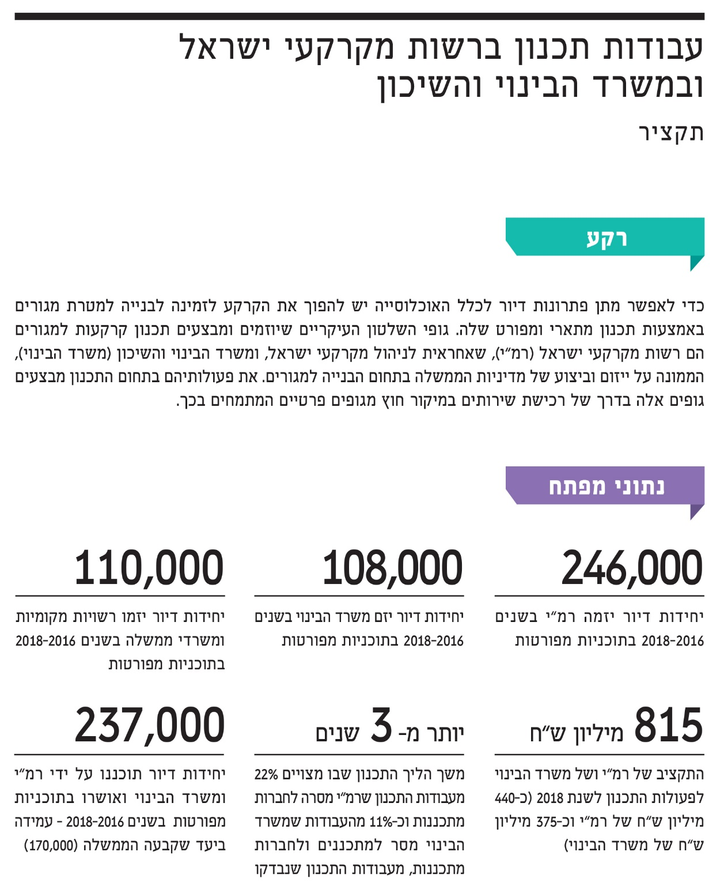
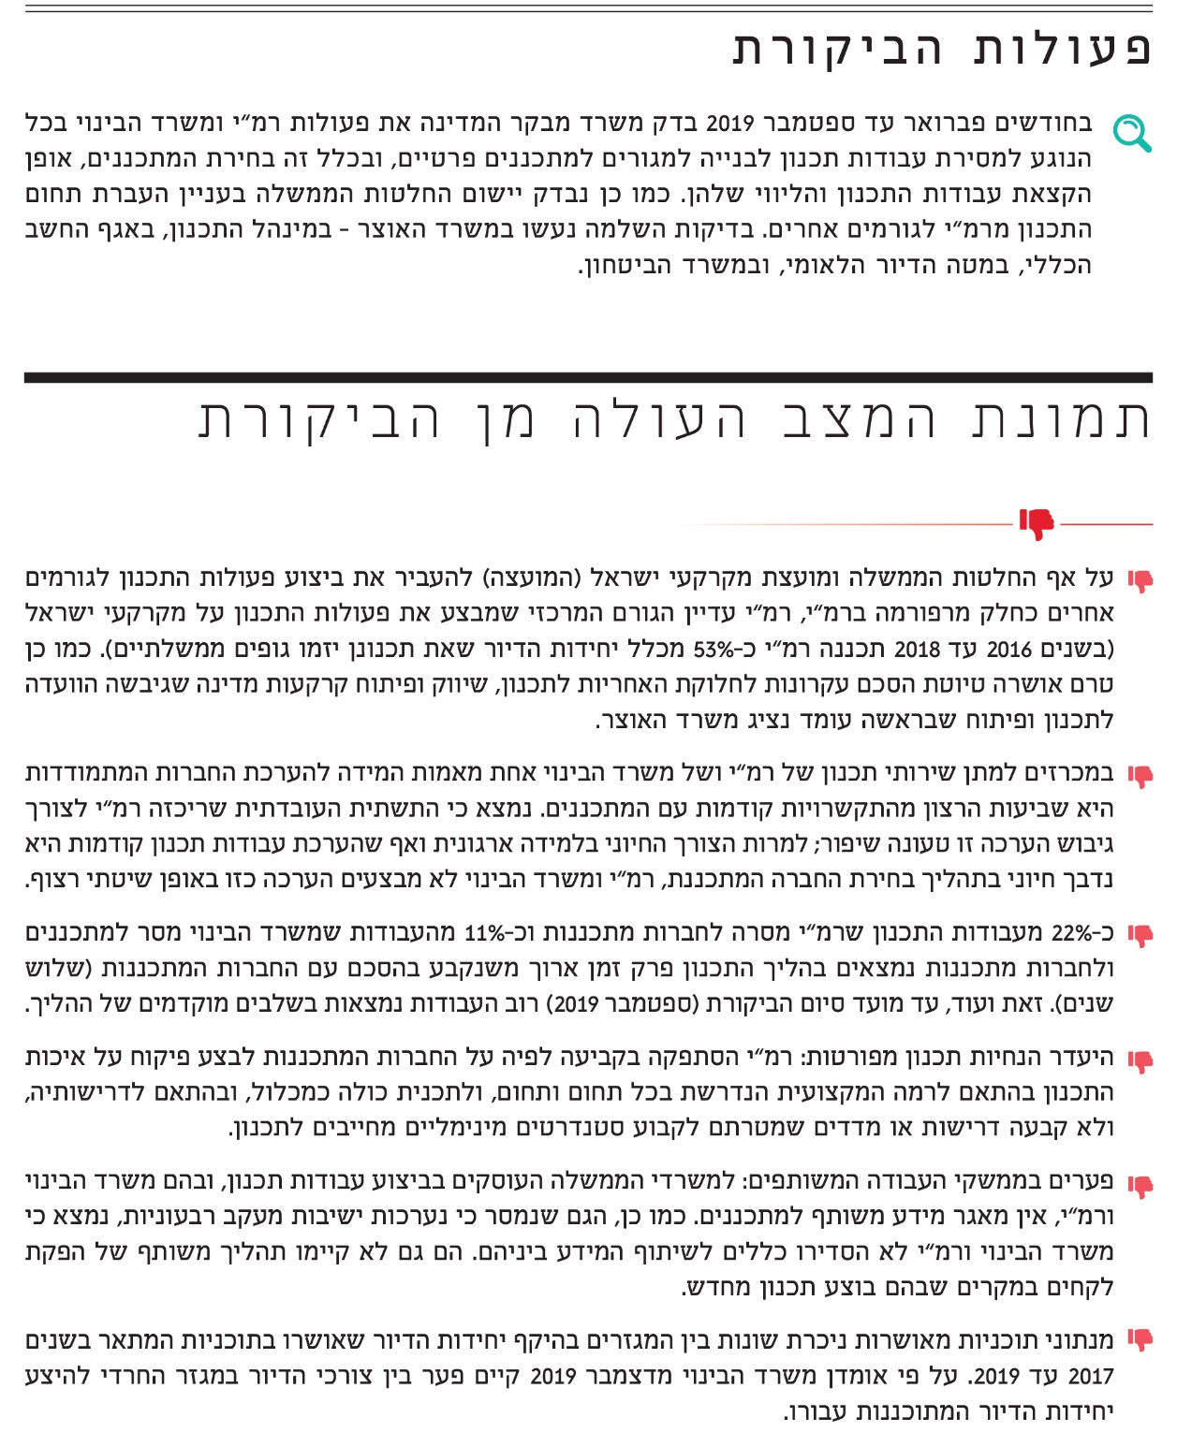
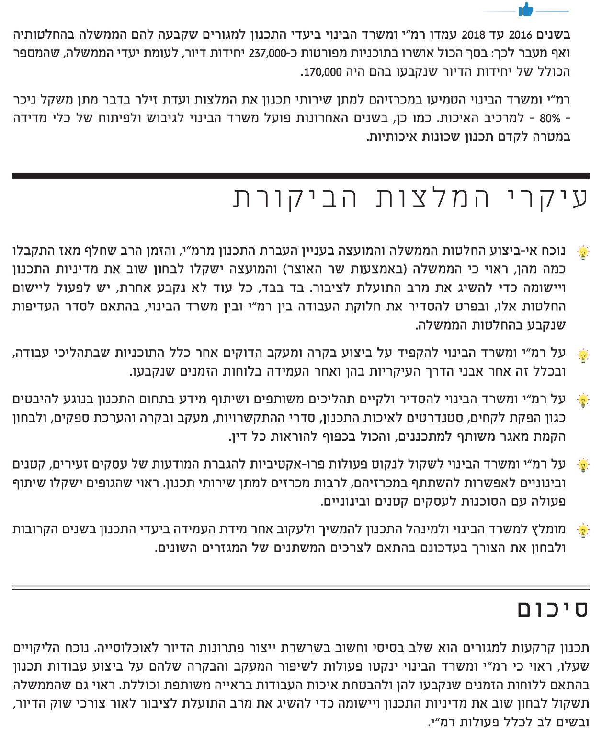
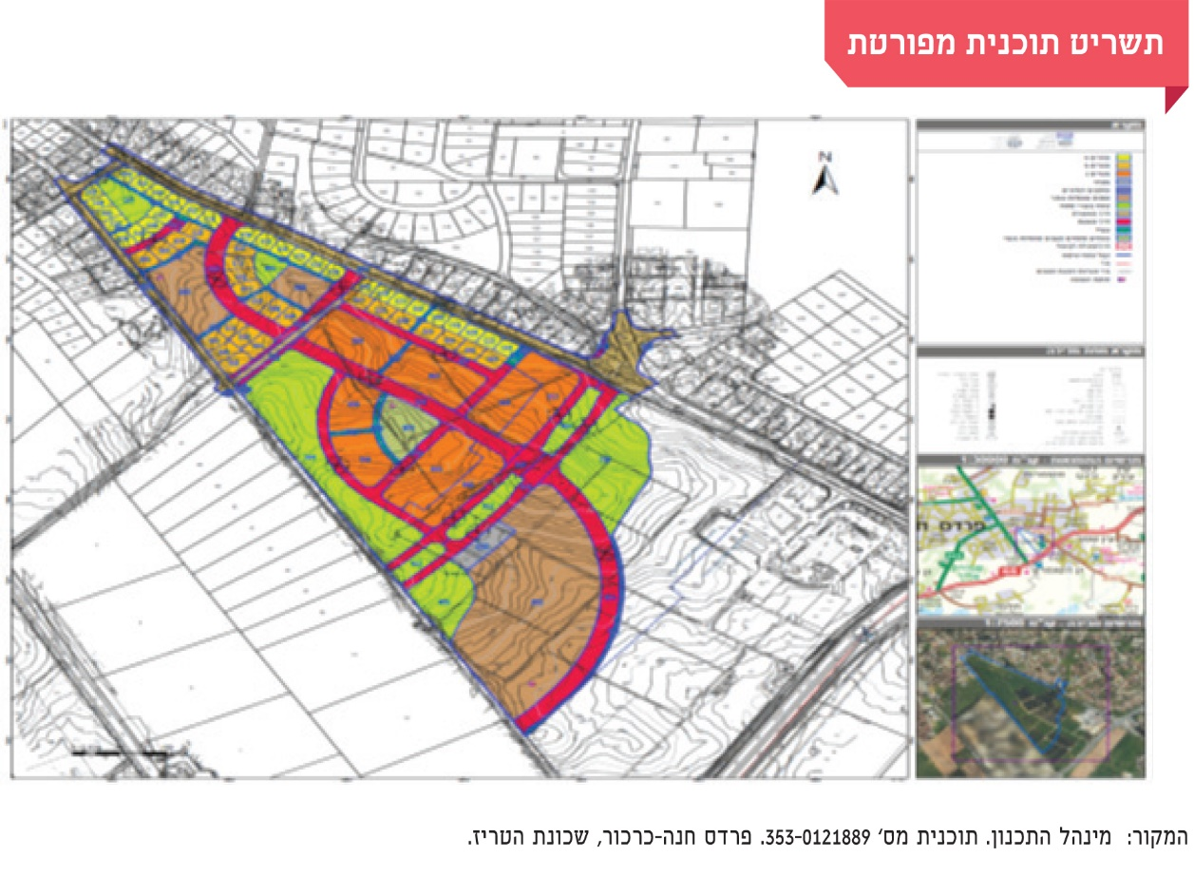

עבודות תכנון קרקע ברשות מקרקעי ישראל ובמשרד הבינוי והשיכון

מבוא
כדי לאפשר מתן פתרונות דיור לכלל האוכלוסייה יש להפוך את הקרקע לזמינה לבנייה למטרת מגורים, וזאת באמצעות תכנון מתארי ומפורט של הקרקע. גופי השלטון העיקריים שיוזמים ומבצעים תכנון קרקעות למגורים, הם רשות מקרקעי ישראל (להלן - רמ"י), שאחראית לניהול מקרקעי ישראל, ומשרד הבינוי והשיכון (להלן - משרד הבינוי), הממונה על ייזום וביצוע מדיניות הממשלה בתחום הבנייה למגורים. את פעולותיהם בתחום התכנון, ובהן ביצוע סקרי היתכנות, הכנת תוכניות סטטוטוריות על הקרקע והבאתן לאישור מוסדות התכנון (להלן - פעולות התכנון), מבצעים רמ"י ומשרד הבינוי בדרך של רכישת שירותים במיקור חוץ מגופים פרטיים המתמחים בכך. גופים ציבוריים נוספים יוזמים ומבצעים תכנון למגורים, ובהם רשויות מקומיות, מינהל התכנון ו"דירה להשכיר - החברה הממשלתית לדיור להשכרה בע"מ", ואפשר שגם גופים פרטיים יעשו זאת.
בתרשימים להלן מוצגים נתונים בדבר היקף הפעילות של רמ"י, של משרד הבינוי ושל גופים שלטוניים אחרים בתחום התכנון למגורים על מקרקעי ישראל בשנים 2016 - 2018. כמו כן מובאים נתונים בדבר תקציבי רמ"י ומשרד הבינוי למימון פעולות התכנון.

תרשים 1: ייזום תוכניות מפורטות למגורים לפי גופים שלטוניים, 2016 - 2018 (ביחידות דיור)

על פי נתוני רמ"י, בעיבוד משרד מבקר המדינה.

מהתרשים עולה כי רמ"י היא הגוף העיקרי שמבצע את תכנון הקרקע למגורים על מקרקעי ישראל, וכי חלקו של משרד הבינוי בתכנון הקרקע למגורים מצוי במגמת עלייה.
תרשים 2: תקציב לפעולות התכנון של רמ"י למגורים וביצועו, 2016 - 2018 (במיליוני ש"ח)

על פי נתוני רמ"י, בעיבוד משרד מבקר המדינה.

תרשים 3: תקציב לפעולות התכנון של משרד הבינוי למגורים וביצועו, 2016 - 2018 (במיליוני ש"ח)

על פי נתוני משרד הבינוי, בעיבוד משרד מבקר המדינה.

מתרשימים 2 ו-3 עולה כי בשנים 2016 - 2018 הוציאו רמ"י ומשרד הבינוי (תקציב מזומנים והרשאות להתחייב) כ-2 מיליארד ש"ח (כ-650 מיליון ש"ח בממוצע עבור כל שנה) בגין תכנון קרקע למגורים.

פעולות הביקורת
בחודשים פברואר עד ספטמבר 2019 בדק משרד מבקר המדינה את פעולות רמ"י ומשרד הבינוי בכל הנוגע למסירת עבודות תכנון לבנייה למגורים למתכננים פרטיים, ובכלל זה בחירת המתכננים, אופן הקצאת עבודות התכנון והליווי שלהן. כמו כן נבדק יישום החלטות הממשלה בעניין העברת תחום התכנון מרמ"י לגורמים אחרים. בדיקות השלמה נעשו במשרד האוצר - במינהל התכנון, באגף החשב הכללי (להלן - החשב הכללי) ובמטה הדיור הלאומי, ובמשרד הביטחון.

האחריות לקידום התכנון
- כאמור לעיל, רמ"י היא הגוף שיוזם ומבצע את עיקר פעולות תכנון הקרקע למגורים. בשנת 2009 החליטה הממשלה על רפורמה ברמ"י (מינהל מקרקעי ישראל דאז), ואחת ממטרותיה העיקריות הייתה לאפשר לרמ"י להתמקד בתפקידי הליבה שלה - הקצאה ושיווק של קרקעות בהתאם לצורכי המשק ושמירה על המקרקעין בישראל, וכן להאיץ את תהליכי הקניית הבעלות על קרקעות לחוכרים ורישום הדירות בלשכות רישום המקרקעין. כדי לסייע ליישום מגמה זו וכדי שרמ"י אכן תתמקד בתפקידי הליבה, נקבע באותה החלטה להעביר את האחריות לקידום פעולות התכנון למגורים מרמ"י אל הרשויות המקומיות, אל רשויות סטטוטוריות העוסקות בתכנון ופיתוח, ואל המגזר הפרטי, עד סוף שנת 2009. בהחלטה צוין כי רק במקרים מסוימים, כגון היעדר יכולת מוכחת של רשות מקומית לבצע את התכנון, יוכלו משרד הבינוי או משרד התעשייה, המסחר והתעסוקה לעשות זאת במקומה, באישור ועדת פרויקטים בין-משרדית. מועצת מקרקעי ישראל (להלן - המועצה) עיגנה בהחלטותיה את החלטת הממשלה האמורה. בהמשך לכך, ביוני 2013 קיבלה הממשלה החלטה נוספת בעניין הרפורמה, ובה נקבע כי על רמ"י לפעול להעברת התכנון לרשויות מקומיות ולמשרדי ממשלה בעלי יכולת תכנון, לרבות משרד הבינוי, בעוד רמ"י תישאר אחראית לניהול ייזום התכנון בלבד, שמשמעו איתור מתחמים המיועדים לפיתוח והענקת הרשאות לתכנון מפורט לגורמי התכנון האמורים. בהחלטה נקבע כי רמ"י תפעל לכך שאת קידום התכנון המפורט יבצעו רשויות מקומיות וגופי ממשלה שונים על פי סדר העדיפות שלהלן: (א) רשויות מקומיות; (ב) משרד הבינוי או משרד ממשלתי אחר בעל יכולת תכנון; (ג) רמ"י עצמה.
בדיקת משרד מבקר המדינה העלתה כי נכון לשנת 2019, החלטות הממשלה והמועצה האמורות לא יושמו וגם לא ננקטו פעולות לשם קידום יישומן. כך, למשל, היה מתבקש שרמ"י תקבע מתווה להעברת פעולות התכנון, אולם הדבר לא נעשה, וממילא גם לא נקבעו יעדים, אבני דרך ולוחות זמנים בנדון. כפועל יוצא מכך רמ"י היא עדיין הגורם הממשלתי העיקרי שעוסק בקידום פעולות התכנון על מקרקעי ישראל. בכך נפגמו יישום הרפורמה ומאמצי הממשלה והמועצה למקד את רמ"י בתפקידי הליבה שלה.

מנגד יש לציין כי בשנים 2016 - 2018 עמדו רמ"י ומשרד הבינוי ביעדי התכנון למגורים שקבעה להם הממשלה בהחלטותיה ואף מעבר לכך. להלן בתרשים כמות יחידות דיור (להלן - יח"ד) שאושרו בתוכניות מפורטות של רמ"י ומשרד הבינוי אל מול יעדי הממשלה בשנים 2016 - 2018.

תרשים 4: יחידות דיור שאושרו בתוכניות מפורטות של רמ"י ומשרד הבינוי אל מול היעד הממשלתי, 2016 - 2018

על פי נתוני רמ"י, בעיבוד משרד מבקר המדינה.

- כדי להתמודד עם משבר הדיור ולהאיץ את פעולות התכנון באמצעות ריכוז כל הגורמים שנוגעים לתכנון הקרקע, החליטה הממשלה ביוני 2015 על הקמת ועדה לתכנון ופיתוח (להלן - ות"פ) שבראשה נציג שר האוצר. החברים בוועדה הם מנהל רמ"י או נציג מטעמו, מנכ"ל משרד הבינוי או נציג מטעמו, ונציגי מינהל התכנון, אגף התקציבים והחשב הכללי שבמשרד האוצר. נקבע כי אחד מתפקידי הוועדה הוא להורות לרמ"י על הקצאת הרשאות לתכנון לגורמים המתכננים, ולשם כך יועברו לוות"פ סמכויות ועדת ההרשאות לעניין אישור הרשאות התכנון לצורכי דיור ברמ"י. עוד נקבע כי על הוות"פ לקבוע מדיניות מנחה לחלוקת ההרשאות בין הגורמים, והיא הגורם המוסמך והאחראי מטעם ממשלת ישראל להעניק הרשאות לגורמים המתכננים לתכנון תוכניות לצורכי דיור או תוכניות משולבות דיור על מקרקעי ישראל. המועצה עיגנה בהחלטתה את החלטת הממשלה.
בביקורת עלה כי אף שבהחלטה נקבע שהוות"פ תהיה הגורם האחראי למתן הרשאות התכנון לגורמים המתכננים, רמ"י נשארה הגורם האחראי לכך.
לעניין אחריותה של הוות"פ לקביעת מדיניות לחלוקת הרשאות התכנון לצורכי מגורים בין הגורמים המתכננים, עלה כי רק באוקטובר 2018, יותר משלוש שנים מקבלת ההחלטה בממשלה, גיבשה הוות"פ טיוטת מסמך "הסכם עקרונות לחלוקת האחריות לתכנון, שיווק ופיתוח קרקעות מדינה" (להלן - טיוטת ההסכם). מסמך זה היה אמור להסדיר בכתב את חלוקת העבודה בין רמ"י ובין משרד הבינוי, ונקבעה בו רשימת היישובים שבהם אחד הגופים יהיה אחראי לתכנון קרקע למגורים. ואולם חברי הוות"פ טרם אישרו את ההסכם, ובפועל רמ"י ומשרד הבינוי אינם פועלים על פיו באופן מלא. לדוגמה, ביישובים קדימה-צורן, קריית שמונה וכוכב יאיר, שעל פי טיוטת ההסכם קידום פעולות התכנון בהם באחריות משרד הבינוי, רמ"י היא שיזמה תכנון תוכניות מפורטות.
מטה הדיור מסר למשרד מבקר המדינה בתשובתו מינואר 2020 כי הוות״פ משמשת כגוף האחראי לקבלת ההחלטות בנושאים עקרוניים הנוגעים לחלוקת הרשאות התכנון, והיא הגורם המכריע בכל מחלוקת בין הגופים הממשלתיים העוסקים בתכנון. הוועדה קבעה עקרונות מנחים לחלוקת אחריות התכנון בין רמ״י ומשרד הבינוי. ואף שטיוטת ההסכם לא התגבשה לכדי מסמך מחייב, החלוקה בין היישובים התקיימה גם בהקשר התכנוני, ועל כן הוחלט כי הגופים לא יגיעו לאישור הרשאות לוות״פ, אלא יעבדו בהתאם למתכונת האמורה, ומחלוקות או חסמים יובאו לפתחה של הוועדה. לדברי המטה, בפועל כל ההרשאות שניתנות ברמ"י ובמשרד הבינוי מועברות ליו״ר הוות״פ, ובישיבותיה מוכרעת כל מחלוקת שמתגלעת.
רמ"י מסרה בתשובתה למשרד מבקר המדינה מינואר 2020 (להלן - תשובת רמ"י) כי היא הגורם העיקרי בקידום פעולות התכנון במקרקעי ישראל, והיא רואה בפעילות זו אחד מתפקידי הליבה שלה. עוד ציינה כי מאחר שגורמים ממשלתיים אחרים העוסקים בתחום התכנון אינם יכולים לספק את הנדרש, ונוכח מצוקת הדיור, רמ"י נאלצה לבצע את פעולות התכנון. רמ"י הוסיפה כי בהחלטת הממשלה מיוני 2013 נקבע כי היא תהיה אחראית לייצר מנגנוני בקרה ופיקוח על קידום פעולות התכנון שמקדמים גופים ממשלתיים אחרים. כלומר, הממשלה הכירה בתפקידה של רמ"י כגורם עיקרי בניהול פעולות התכנון.
עוד מסרה רמ"י בתשובתה כי הגופים הממשלתיים העוסקים בתכנון פועלים בשיתוף פעולה, ומחלוקות מובאות לדיון והכרעה בפני הוות״פ. לעניין טיוטת ההסכם רמ"י הוסיפה כי אף שלא התגבשה לכדי מסמך סופי ומחייב, הסכימו הצדדים לראות בה החלטה מנחה, בעיקר בתחומי השיווק והפיתוח.
משרד הבינוי מסר בתשובתו למשרד מבקר המדינה מדצמבר 2019 כי יש מקום לעגן את החלוקה של תכנון ופיתוח קרקע למגורים בינו ובין רמ"י.
נוכח העובדה כי החלטות הממשלה והמועצה בעניין העברת התכנון מרמ"י לא יושמו, ונוכח הזמן הרב שחלף מאז התקבלו כמה מהן, ראוי כי הממשלה, באמצעות שר האוצר, והמועצה ישקלו לבחון שוב את נושא מדיניות תכנון הקרקע למגורים ויישומה, כדי להשיג את מרב התועלת לציבור ובשים לב לכלל פעולות רמ"י.
בד בבד, כל עוד לא נקבע אחרת, מצופה מרמ"י ומהוות"פ לפעול ליישום אותן החלטות. במסגרת זו, על הוות"פ להסדיר את חלוקת העבודה בין רמ"י ובין משרד הבינוי, לרבות קביעת רשימת היישובים שבהם אחד הגופים יהיה אחראי לתכנון קרקע למגורים, ובהתאם לסדר העדיפות שנקבע בהחלטות הממשלה.
- נתוני תוכניות מאושרות: בתרשים להלן מוצגים נתונים בדבר יח"ד שאושרו בתוכניות מפורטות על כלל קרקעות המדינה (בבעלות פרטית וציבורית) בחתך לפי מגזרים בשנים
2017 - 2019.

תרשים 5: יחידות דיור שאושרו בתוכניות מפורטות על כלל קרקעות המדינה (בבעלות פרטית וציבורית), לפי מגזרים, 2017 - 2019

על פי נתוני מינהל התכנון, בעיבוד משרד מבקר המדינה.

מהתרשים ניכרת שונות בין המגזרים בהיקף יח"ד שאושרו בתוכניות המתאר בשנים 2017 - 2019.
משרד הבינוי ציין בתשובתו כי הוא בוחן את היצע יח״ד המתוכננות אל מול הצרכים של המגזרים השונים, והדבר בא לידי ביטוי בבחינה ומעקב אחר יישום החלטות הממשלה הנוגעות למגזרים השונים בדגש על ההחלטות שבהן נקבעו יעדי תכנון לאוכלוסייה החרדית, הערבית, הדרוזית והבדואית. בכל הנוגע לחברה החרדית מסר משרד הבינוי כי בדצמבר 2019 הוא סיים את הכנתו של דוח תמונת מצב בנושא "תוכניות דיור ממשלתיות עבור המגזר החרדי", שבו בין היתר יש התייחסות לפער שנאמד בין צורכי הדיור במגזר החרדי לבין פוטנציאל יח"ד המותאמות לחרדים הכלולות בתוכניות מאושרות או מקודמות ובמיזמי התחדשות עירונית. המשרד ציין כי הדוח יוגש לשרת הבינוי והשיכון.
מהדוח של משרד הבינוי עולה כי במסגרת העדכון הנדרש ליעדי התכנון הכלליים שנקבעו בהחלטת הממשלה מציע משרד הבינוי להעמיד את יעד התכנון למגזר החרדי לשנים 2017 - 2020 על כ-32,000 יח"ד, וכי עד 2040 יידרש לתכנן כ-300,000 יח"ד סך הכול. עוד צוין בדוח כי בקביעת היעדים בשנים הקרובות יש להתחשב בפערים בין יעד תקופת השנים 2017 - 2020 לבין הביצוע בפועל בשנים אלו.
משרד מבקר המדינה ממליץ למשרד הבינוי ולמינהל התכנון להמשיך ולעקוב אחר מידת העמידה ביעדי התכנון בשנים הקרובות ולבחון את הצורך בעדכונם בהתאם לצרכים המשתנים של המגזרים השונים.

ההתקשרויות לביצוע עבודות התכנון

סדרי בחירת החברות המתכננות
רמ"י ומשרד הבינוי הם גופים של המדינה, וככלל עליהם לבצע את התקשרויותיהם על פי הוראות חוק חובת המכרזים, התשנ"ב-1992, על פי תקנות חובת המכרזים, התשנ"ג-1993 (להלן - התקנות), ועל פי תקנון כספים ומשק שמפרסם החשב הכללי (להלן - הוראות תכ"ם).
על פי התקנות, מכרז מסגרת הוא מכרז פומבי שנבחר בו יותר מספק אחד (להלן - ספק מכרז מסגרת), ועם כל אחד מאותם ספקים יש לחתום על הסכם מסגרת על פי תנאי המכרז. עוד נקבע בתקנות כי זהות הספק שיבצע בפועל כל הזמנה של טובין, של עבודה או של שירותים תיקבע מפעם לפעם בתקופת הסכם המסגרת, לפי תנאי מכרז המסגרת.
לצורך קידום פעולות התכנון וביצוען התקשרו רמ"י בשנת 2015 ומשרד הבינוי בשנת 2016 בדרך של מכרז עם 14 ו-15 חברות (בהתאמה) שעוסקות בתחום (להלן - חברות מתכננות). מטרת המכרזים הייתה לבחור כמה ספקים אשר מהם יבחרו מפעם לפעם את מי שיספק שירותים לקידום פעולות התכנון באתרים שונים, כפי שיקבעו רמ"י ומשרד הבינוי. בין פעולות תכנון אלה יהיו הכנת פרוגרמות ותכנון ראשוני, והכנת תוכניות שלד, תוכניות אב, תוכניות מתאר ותוכניות מפורטות, לרבות טיפול בכל הליכי אישורן במוסדות התכנון. מכרז זה, כפי שעולה ממהותו, הוא מכרז מסגרת. בהסכמים שנחתמו בעקבות המכרזים עם החברות נקבעו, בין היתר, אופן מסירת עבודת התכנון לחברה ואופן חישוב התמורה בגין ביצוע התכנון וניהולו. יצוין כי ביוני 2019 פרסמה רמ"י מכרז חדש למתן שירות תכנון וניהול תכנון, ונכון למועד סיום הביקורת הוא נמצא בשלב הגשת הצעות בידי ספקים.
בתרשימים להלן מוצגת, במונחים כספיים, חלוקת העבודה בין החברות המתכננות ברמ"י ובמשרד הבינוי.

תרשים 6: חלוקת העבודה בין החברות המתכננות ברמ"י, 2015 - 2019 (במיליוני ש"ח)

על פי נתוני רמ"י, בעיבוד משרד מבקר המדינה.

תרשים 7: חלוקת העבודה בין החברות המתכננות במשרד הבינוי, 2017 - 2019 (במיליוני ש"ח)

על פי נתוני משרד הבינוי, בעיבוד משרד מבקר המדינה.

בתקנות נקבע כי בביצוע הזמנה בעקבות מכרז מסגרת תפנה ועדת המכרזים לקבלת הצעות מכל ספקי המכרז, בדרך שנקבעה בו (להלן - פנייה פרטנית), וספקי מכרז המסגרת יגישו את הצעותיהם במענה לפנייה הפרטנית על פי תנאי ההתקשרות שנקבעו במכרז. ועדת המכרזים תבחר בספק שיספק את ההזמנה הפרטנית בהתאם לתנאי המכרז.
במסמכי המכרזים של רמ"י ושל משרד הבינוי לביצוע פעולות התכנון נקבע שלצורך ביצוע העבודה יפנו הגופים בכל פעם לאחת מהחברות שנבחרו במכרז. בפנייה לחברה יפורטו התנאים והמטלות לביצוע העבודה הנדרשת. החברה תידרש להציג לוח זמנים, את רשימת הצוות המקצועי לביצוע העבודה ואת חלוקת התמורה לכל מרכיביה.
יוצא אפוא כי בהליך של בחירת חברה מתכננת לעבודת תכנון, ועדות המכרזים - הן ברמ"י הן במשרד הבינוי - אינן פונות לקבלת הצעות מכל ספקי מכרז המסגרת כנדרש בתקנות. בפועל זהות החברה הנבחרת נקבעת על ידי משרד הבינוי בהתאם לסבב מחזורי, ועל ידי רמ"י בהתאם לעומס העבודה שהוטל על החברות, ובמקרים מסוימים בהתאם לשיקולים מקצועיים ומומחיות הנדרשת מהחברה בביצוע העבודה.

משרד הבינוי מסר בתשובתו כי המכרז שבו נבחרו חברות מתכננות לצורך קידום פעולות התכנון הוא מכרז פומבי שאינו מכרז מסגרת, ו״כללי המשחק״ בו נקבעו בשלב הראשון, ועל בסיסם התקיימה התחרות בשלב המכרז הפומבי. בכל רמת תכנון נקבעו ודורגו כמה זוכים לפי הכללים המפורטים במכרז. הזמנה ראשונה של שירותי תכנון נעשית לפי הדירוג הראשוני, ולאחר מכן לפי סבב מחזורי.
רמ"י מסרה בתשובתה כי בחירת הספקים בעקבות מכרז המסגרת נעשית בהתאם למה שנקבע במסמכי המכרז.
החשב הכללי מסר למשרד מבקר המדינה בתשובתו מפברואר 2020 כי משרדי הממשלה רשאים להפעיל שיקול דעת עצמאי בבחירת האופן המיטבי לניהול התקשרויות במכרז, כך שיענו על צורכיהם, והכול בהתאם לחוק חובת המכרזים ותקנותיו ולהוראות תכ"ם ולפי כל דין. מסמכי המכרז ופרסומו מאושרים על ידי ועדת המכרזים של המשרד, שבה חבר חשב המשרד או סגנו, שהם עובדי החשב הכללי, וככלל הם מונחים מקצועית על ידי מטה החשב הכללי. לעמדת החשב הכללי, אין מקום להתערב בשיקול דעתן של ועדות המכרזים, והן רשאיות לקיים מכרזים שונים זה מזה להתקשרות עם חברות מתכננות בהתאם לצורכיהן.
נוכח היעדר אחידות דעים בין הגופים בכל הנוגע לסיווג המכרזים כמכרזי מסגרת, על משרד הבינוי, רמ"י והחשב הכללי לבחון את יישום ההליכים הקיימים אל מול התקנות.

אמות המידה להערכת איכות הספקים במכרזים
בעקבות "אסון ורסאי" החליטה הממשלה להקים ועדת חקירה ממלכתית לעניין בטיחות מבנים ומקומות המשמשים ציבור, בראשות השופט בדימ' ורדימוס זילר ז"ל (להלן - ועדת זילר). בפברואר 2004 החליטה הממשלה למנות ועדת היגוי (להלן - ועדת ההיגוי) שתכין הצעה לתוכנית פעולה ליישום המלצות הוועדה. במרץ 2005 הגישה ועדת ההיגוי לממשלה את המלצותיה בדבר אופן היישום של המלצות דוח ועדת זילר. בדצמבר 2006 קיבלה הממשלה החלטה לפעול, על פי המלצות דוח ועדת זילר וועדת ההיגוי, להסדרת מכלול הנושאים הקובעים את איכותה של הבנייה ואת בטיחותה, ובכלל זה הסדרת התקשרויות עם בעלי המקצוע בענף התכנון והבנייה.
ועדת ההיגוי בחנה לעומק את המלצות ועדת זילר בעניין התקשרויות עם מתכננים, וגם הובאו בפניה המלצות של גופים מקצועיים בתחום, ובהם הארגון הבין-לאומי של המהנדסים. הארגון ציין כי הוא דוגל במדיניות של "מכרזים חכמים" שאומצה ברוב מדינות ארצות הברית בפרויקטים ממשלתיים ובמדינות כמו אוסטרליה ויפן כהנחיה לא מחייבת, ולפיה משקלו של מרכיב האיכות בהצעה יכול להגיע ל-80% עד 90% מסך הניקוד. בהתאם, על פי ההמלצות של ועדת זילר ושל הגופים המקצועיים, השיטה להתקשרויות עם המתכננים "צריכה להיות כזו שתבטיח מחיר הוגן למתכנן ובחירה על-פי מרכיבי איכות", וכדי להשיג תכנון איכותי יש לקבוע בתנאי המכרז פרמטרים ואמות מידה שלפיהם יהיה אפשר להעריך את איכות ההצעות לביצוע התכנון שמגישים מתכננים, ובהם: השכלת המתכנן, ניסיון בעבודות קודמות, חוות דעת על עבודותיו הקודמות, צוות עובדים וציוד טכנולוגי העומד לרשותו.
במכרזים למתן שירותי תכנון של רמ"י (מ-2014) ושל משרד הבינוי (מ-2015) נקבע כי החברות המתכננות שיזכו במכרז ייבחרו באמצעות קביעת ציון לכל חברה. הציון ישקלל את הערכת ההתאמה של חלק מצוות החברה (להלן - צוות הליבה), המבטאת את איכות ההצעה, עם ההצעה הכספית לביצוע העבודות. בציון הסופי יינתן משקל של 80% למרכיב של איכות ההצעה (הערכת ההתאמה של הצוות), ולהצעה הכספית - 20%. מכאן שבמכרזי התכנון הדגש הוא על איכות ההצעה.
הערכת חברות מתכננות
- לצורך הערכת ההתאמה של הצוותים לביצוע העבודה, שהיא כאמור המרכיב המכריע בבחירה, נקבעו במכרזים של רמ"י (מ-2014) ושל משרד הבינוי (מ-2015) כמה אמות מידה, ובהן: היקף הניסיון של צוות הליבה; מגוון התוכניות שתכנן צוות הליבה (מבחינות כגון פריסה גיאוגרפית, ייעודי קרקע ושימושים); מורכבות התכנון; ושביעות הרצון של רמ"י או משרד הבינוי מאופן ביצוע התקשרויות קודמות עם בעלי התפקידים בצוות.
על היקף הניסיון, על מגוון התוכניות ועל מורכבות התכנון יש ללמוד מן המסמכים שעל החברות להגיש במכרזים. לעומת זאת, את התשתית העובדתית הנדרשת להערכת שביעות רצונם של רמ"י ושל משרד הבינוי מהתקשרויות קודמות עליהם לבסס כמובן בעצמם. אחד המקורות המרכזיים לכך הוא חוות דעתם, המבוססת על התקשרויות קודמות, של המרחבים ברמ"י ושל המחוזות במשרד הבינוי, שהם שעובדים ישירות ובאופן שוטף עם צוותי החברות.
בבדיקת מסמכי המכרז של רמ"י נמצא כי התשתית העובדתית שהיא ריכזה מן המרחבים לצורך הערכת שביעות רצונה מהתקשרויות קודמות עם צוותי הליבה שהתמודדו במכרז הייתה דלה ביותר, ונעדרו ממנה אמות מידה שביכולתן לכוון את המעריכים לתחומים שחשוב להתמקד בהם. באופן זה הערכת שביעות הרצון אינה שיטתית, ולכן אינה יעילה. לדוגמה, בתיק המכרז נמצאו הערכות של שלושה מרחבים בלבד מתוך חמשת המרחבים של רמ"י, כלומר בשני מרחבים לא ניתנה הערכה כלל. אשר לשלוש ההערכות שניתנו - בשתיים מהן צוין מלל ובאחת - מספרים, ולכן לא היה אפשר להשוות ביניהן; ההערכות המילוליות כשלעצמן היו דלות ולא בנות השוואה. כמו כן, לא היה אפשר לדעת אם ההערכה התייחסה לכל בעלי התפקידים בצוות או רק לחלקם, ולמי מהם.
בכל הנוגע למשרד הבינוי, יצוין לחיוב כי נמצאו במסמכי המכרז טופסי הערכות מובנים בדבר שביעות רצון קודמת מהספק, ובהם ניקדו חברי ועדת המכרזים את הערכותיהם בערכים 1 עד 10 (10 - מצוין, 1 - חלש), על פי אמות מידה של איכות התוצר ורמת השירות. להלן דוגמה של טופס הערכה:
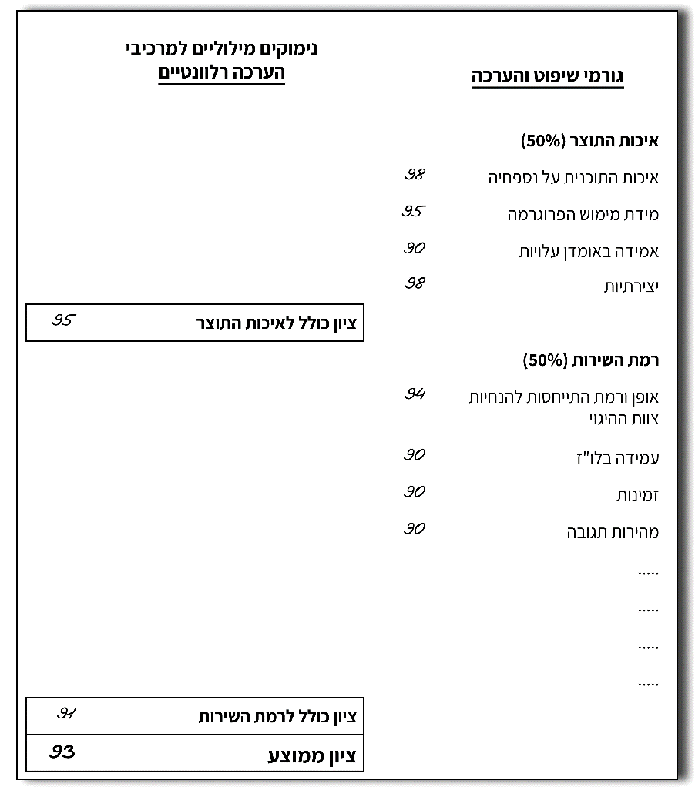
- מצופה מרמ"י וממשרד הבינוי שעם סיום כל עבודה יעריכו את הביצוע של החברות המתכננות, לצורך למידה, הפקת לקחים וגיבוש עמדה בנוגע להתקשרויות נוספות עם החברות, שייצרו בסיס להערכת ספקים במכרזים עתידיים.
יצוין כי במכרז החדש של רמ"י מאוגוסט 2019 נקבע שוב שאחת מאמות המידה להערכת התאמה של החברה המתכננת לביצוע העבודה היא שביעות רצון מצוות התכנון שלה. צוין גם כי הדבר יתבסס על "המלצות בכתב ו/או בעל פה מגורמים שאנשי הצוות העניקו [להם] שירותי תכנון ו/או ניהול תכנון בעבר, כולל בהתקשרויות קודמות עם הרשות ומינהל מקרקעי ישראל".
בביקורת עלה כי למרות הצורך החיוני בלמידה ארגונית, ואף שהערכת עבודות קודמות היא נדבך חיוני בהחלטה על בחירת החברה המתכננת, מבצעים רמ"י ומשרד הבינוי הערכה כזו לקראת המכרזים ולא באופן שיטתי רצוף.
רמ"י מסרה בתשובתה כי שביעות הרצון מהחברות המתכננות נמדדת במסגרת הפעילות השוטפת עימן, לרבות בישיבות ליווי, מעקב ובקרה, שבהן נחשפים אנשי המקצוע לטיב עבודתן. עוד ציינה כי לקראת מכרז חדש פונה אגף התכנון במטה הרשות למרחבים בבקשה לקבל בכתב ו/או בעל-פה את חוות דעתם על עבודת החברות המתכננות. רמ"י הוסיפה כי ישנה מורכבות בהערכת חברות מתכננות בשל חילופים תכופים של אנשי מקצוע ביניהן, המשפיעים על דירוג איכות החברה.
משרד הבינוי מסר בתשובתו כי הוא מסכים שקיים צורך חיוני בלמידה ארגונית וכי הוא פועל להכנת תבנית להערכת תפקודה של כל חברה מתכננת בסיום עבודתה. המשרד גם ציין כי מרבית החברות טרם סיימו את עבודת התכנון, ולכן טרם הוערכה עבודתן.
על רמ"י ומשרד הבינוי לבחון הסדרת תהליך עבודה להערכה שיטתית ומובנית של כל עבודה עם סיומה או באופן תקופתי רצוף. ראוי גם שבמסגרת זו ישקלו להכין טופס מובנה ובו אמות המידה להערכה ומדדי ההערכה והציונים לכל מדד. מידע זה יובא במלואו לכל מכרז שבו משתתפת החברה המתכננת ויתרום להחלטת ועדת המכרזים בבחירה בהצעה מיטבית הן מבחינת האיכות הן מבחינת המחיר. הנהגת מתכונת זו תייצר בסיס משותף להערכת ספקים במכרזים עתידיים בתחום התכנון, ובד בבד תבטיח שההערכות ייעשו בזמן אמת, קרי סמוך לסיום העבודה, ולא יתבססו על זיכרון המעריך, דבר שפוגע באובייקטיביות ההערכה ובאמינותה.
- בדוח מבקר המדינה משנת 2019 בנושא "היבטים בהתקשרויות משרדי הממשלה בתחום התקשוב", בפרק "התחשבות בביצועים הקודמים של הספקים בהתקשרויות עם הממשלה כאמת מידה לבחינת התקשרויות חדשות של הממשלה", צוין כי בארצות הברית ההתחשבות בביצועי העבר של המציע היא אמת מידה מרכזית וחיונית בכל התקשרות פדרלית. עוד נכתב כי במסמך מדיניות שפרסם הממשל הפדרלי בשנת 2000 צוין שהערכת ביצועי הספק הנבחר משרתת שתי מטרות: יצירת "בנק הערכות", שיאפשר לבחור את הספקים הטובים ביותר בהתקשרויות עתידיות, ושימוש במנגנון ההערכה ככלי ניהולי שממריץ את הספק לשפר את עבודתו כדי לזכות בהערכה חיובית.
מבקר המדינה המליץ אז כי על רשות התקשוב והחשב הכללי לשקול להקים מאגר מידע ממשלתי בתחום התקשוב שבו יירשמו חוות הדעת על טיב עבודת הספקים, בדומה למאגרים שהוקמו בארצות הברית. מאגר כזה יכול לתרום לשיפור רמת השירות של הספקים בהתקשרויות הקיימות ולסייע בבחירת הספקים הטובים ביותר בהתקשרויות עתידיות. הומלץ כי אם יוקם מאגר מידע כזה, הוא יורחב גם להתקשרויות שאינן בתחום התקשוב. בתשובתו לדוח משנת 2019 הודיע החשב הכללי כי ההערה מקובלת וכי הנושא ייבחן מול רשות התקשוב, על המשמעויות הנלוות לכך.
משרד מבקר המדינה ממליץ כי מאחר שתחום התכנון ייחודי ודורש מומחיות כמפורט לעיל, והואיל ולשביעות הרצון מעבודות העבר יש משקל בבחירת הספקים, ראוי שהגופים העוסקים בקידום פעולות התכנון, ובהם רמ"י, משרד הבינוי, מינהל התכנון והחשב הכללי, ישקלו הקמת מאגר מידע ממשלתי גם בתחום זה; זאת בלי לפגוע באפשרות הכללת ספקים חדשים במאגר (ראו גם להלן בפרק "שיתוף מידע בין הגופים הממשלתיים העוסקים בתכנון").
החשב הכללי ציין בתשובתו מדצמבר 2019 כי מנגנון הערכת ספקים הוטמע בשני מכרזים מרכזיים לאספקת שירותי דיגיטל ולאספקת שירותי טכנולוגיות המידע של מינהל הרכש הממשלתי שפורסמו ב-2019. עוד ציין כי הוחלט על ביצוע פיילוט להערכת קבלנים במסגרת מכרז מאגר הקבלנים הממשלתי, ובימים אלו מבוצעת עבודת מטה לקביעת הכללים והמדדים להערכת הספקים בפיילוט. בהתאם לממצאי הפיילוט, מידת הצלחתו ולקחים שיופקו ממנו, הוא יורחב לתחומים נוספים רלוונטיים, כגון יועצים ומתכננים בתחום הבנייה, והכול בכפוף להקצאת משאבים מתאימים. בתשובה מינואר 2020 הוסיף החשב הכללי כי טרם נקבע מועד להתחלת הפיילוט בהיעדר תשתית טכנולוגית התומכת בו, וכי בימים אלו הוא פועל לקידום תשתית זו מול הגורמים הרלוונטיים.
ציוד טכנולוגי
אחד המרכיבים שוועדת זילר ציינה כנחוץ בהערכת איכות ההצעות היה הציוד הטכנולוגי העומד לרשות המתכנן.
נמצא כי במכרז של משרד הבינוי נקבע שהציון לאיכות ההצעה ייקבע גם על סמך ציוד טכנולוגי, ובכלל זה מערכות מחשוב ועזרים טכניים שעומדים לרשות המציע, אולם במכרזים של רמ"י אין כל התייחסות למרכיב זה.
נוכח האמור ראוי כי רמ"י תבחן ותשקול את האפשרות לכלול פרמטר זה גם במכרזיה.

שילוב עסקים זעירים, קטנים ובינוניים במכרזים
רמ"י ומשרד הבינוי הם כאמור הגורמים הממשלתיים העיקריים האחראים לייזום התכנון של מקרקעי ישראל, ומאחר שהם רוכשים את שירותי התכנון מחברות מתכננות וממתכננים פרטיים, יוצא שהם המעסיקים הממשלתיים העיקריים בתחום התכנון.
בדוח מבקר המדינה משנת 2015 בנושא "הטיפול בעסקים קטנים[] ובינוניים[]" צוין כי לעסקים קטנים ובינוניים נודעת חשיבות רבה בהתפתחותן הכלכלית של מדינות, שכן הם נתפסים כיחידות בעלות כושר הסתגלות לדרישות המשתנות של השווקים וכמקור ליצירת מקומות תעסוקה חדשים. ואולם אף שמרבית העסקים במשק הם קטנים או בינוניים, לאורך שנים סיפק מגזר זה רק חלק קטן ביותר מהשירותים שרכשה המדינה.
על מנת להגביר את השתתפותם של עסקים קטנים, בינוניים וזעירים במכרזים ממשלתיים תוקן באוגוסט 2016 חוק חובת המכרזים, התשנ"ב-1992, ונקבע כי "עורך המכרז יבחן בכל התקשרות אם אפשר לבצעה באמצעות עסק זעיר קטן או בינוני, בלי שיהיה בכך כדי לפגוע במוצר, בעבודה או בשירות המבוקשים, ואם הדבר אפשרי - יפעל לקביעת התאמות בתנאי המכרז או ההתקשרות בהתאם".
- באוגוסט 2013, כלומר עוד לפני התיקון לחוק, קבע החשב הכללי בהוראת תכ"ם כללים לשילוב עסקים קטנים ובינוניים במכרזים ממשלתיים, ולפיהם על ועדת המכרזים בכל גוף ממשלתי לבחון בטרם החלטה על יציאה למכרז: (א) האם ההתקשרות מתאימה לביצוע בידי עסקים קטנים ובינוניים בלי לפגוע בתוצרים המבוקשים; (ב) האם היקף ההתקשרות אינו חסם להשתתפות עסקים קטנים ובינוניים, ואם כן, האם אפשר לצמצמו. עוד נקבע כי תוצאות הבחינה האמורה לעיל יובאו בפרוטוקול ועדת המכרזים, וזו אמורה לסייע לעורכי המכרז לנסח את מסמכיו בהתאם להוראות תכ"ם לפני פרסומו.
נמצא כי ועדות המכרזים ברמ"י ובמשרד הבינוי לא בחנו טרם פרסום המכרזים למתן שירותי תכנון בשנת 2014 ובשנת 2015, בהתאמה, אם ההתקשרות מתאימה לביצוע בידי עסקים קטנים ובינוניים, כפי שנקבע בהוראת התכ"ם, ואם היקף ההתקשרות אינו חסם להשתתפותם במכרזים.
יצוין כי במכרז של משרד הבינוי עבודות התכנון חולקו לשלוש רמות התמחות: תוכניות בהיקף של עד 500 יח"ד; תוכניות בהיקף של בין 500 ל-1,000 יח"ד; ותוכניות בהיקף של מעל 1,000 יח"ד. אולם ועדת המכרזים של המשרד לא בחנה אם יש בחלוקה זו כדי להבטיח התאמת המכרז לעסקים קטנים ובינוניים.
בינואר 2017, בעקבות התיקון לחוק, פורסמה הוראת תכ"ם חדשה בנושא שילוב עסקים זעירים, קטנים ובינוניים במכרזים ממשלתיים, ובה הוחלו גם על עסקים זעירים הכללים שנקבעו בהוראת התכ"ם מ-2013 ביחס לעסקים קטנים ובינוניים.
כאמור, ביוני 2019 פרסמה רמ"י מכרז חדש למתן שירותי תכנון וניהול תכנון, ובו חולקו שירותי התכנון המבוקשים לשתי קטגוריות: קטגוריה "קטנה" לתכנון תוכניות הכוללות עד 500 יח"ד וקטגוריה "גדולה" לתכנון תוכניות הכוללות מעל 500 יח"ד. במכרז צוין כי לכל מציע יתאפשר להגיש הצעה ולזכות בקטגוריה אחת בלבד. מעיון בפרוטוקול הדיון של ועדת המכרזים העליונה ברמ"י מיוני 2019, שבו אישרה את הבקשה לאישור מסמכי המכרז, עלה כי השינויים שנעשו במכרז ביחס למכרז משנת 2014 נועדו "להגביר את התחרות על ידי הוספת חברות תכנון חדשות והורדת העומס מהחברות הקיימות... וכן מתן מענה לטיפול בחברות שמסרבות לקבל עבודה או שנתנו תוצרים לא איכותיים מספיק".
נמצא כי גם במכרז זה ועדת המכרזים לא בחנה את התאמת ההתקשרות לביצוע בידי עסקים זעירים, קטנים ובינוניים, וממילא לא קבעה בהתאם לבחינה הנחיות להתאמת תנאי המכרז. עם זאת ניתן לראות בחלוקה לקטגוריות צעד קדימה בכל הנוגע להרחבת מספר הספקים וגיוונם.
רמ"י מסרה בתשובתה כי הוספת הקטגוריה של חברות בעלות היקף פעילות קטן יותר, וכן הצבת תנאים מקלים - בין היתר בנוגע לביטוח אחריות - כפי שעשתה במכרז החדש מיוני 2019, נותנות מענה לדרישה מהבחינה המהותית.
משרד הבינוי מסר בתשובתו כי רובם המכריע של המתכננים הפועלים עבורו הם עסקים קטנים ובינוניים, וכי מכרזי התכנון של המשרד אינם כוללים חסמים לעוסקים בתכנון. יתרה מכך, התכנון באמצעות חברות מתכננות מסייע לעוסקים קטנים וזעירים להשתלב בצוותי התכנון.
נוכח חשיבות שילובם של העסקים הקטנים, לא בכדי קבע המחוקק כי בטרם יציאה לכל מכרז ממשלתי יש לבחון את האפשרות לביצוע עבודה באמצעותם ובמידת הצורך לפעול להתאמת תנאי המכרז לכך. על רמ"י ומשרד הבינוי להקפיד על ביצוע הבחינה הנדרשת בנדון בטרם פרסום כל מכרז, ולהמשיך לנקוט צעדים להרחבת שילובם של העסקים הקטנים.
- מבירור שעשה צוות הביקורת באגף ההנדסה והבינוי שבמשרד הביטחון, שמרבה להתקשר עם גופים בתחום התכנון, עלה כי הוא יזם פעולות לשילוב עסקים קטנים ובינוניים במערך הספקים שלו, לרבות בתחום שירותי התכנון. לדוגמה, משרד הביטחון, בשיתוף עם הסוכנות לעסקים קטנים ובינוניים שבמשרד הכלכלה והתעשייה, יזם כנסים לעסקים קטנים ובינוניים, והציג בהם את תחומי פעילותו ודרכים להצטרפות למערך הספקים.
על רמ"י ועל משרד הבינוי לשקול לנקוט יוזמה בדומה למשרד הביטחון במטרה להגביר באופן פרו-אקטיבי את המודעות של עסקים זעירים, קטנים ובינוניים לאפשרות להשתתף במכרזיהם, ובכלל זה במכרזים למתן שירותי התכנון. כמו כן, ראוי כי הם ישקלו שיתוף פעולה עם הסוכנות לעסקים קטנים ובינוניים בעניין זה. שילובם של עסקים כאלו יאפשר להם לצבור ניסיון ולהתפתח מקצועית, כדי שיוכלו להתמודד במכרזים בהיקף ניכר בעתיד.

סדרי ניהול, ליווי ובקרה

לוחות הזמנים לתכנון ברמ"י ובמשרד הבינוי
נוכח החשיבות של התכנון למגורים והיקף המשאבים שהגופים השקיעו בו, ונוכח השימוש בגופים פרטיים לצורך התכנון, מתחייב כי יתקיימו מעקב ובקרה הדוקים אחרי ביצוען של עבודות תכנון, במטרה להשיג תכנון איכותי ויעיל, תוך עמידה בלוחות זמנים.
בדוח ועדת טרכטנברג בפרק בנושא הדיור ציינה הוועדה כי אחד הגורמים למחסור שנוצר בהיצע הדירות ולעליית מחירי הדיור בשנים 2007 - 2011 היה הליכי התכנון הממושכים של הקרקע, שהובילו למחסור במלאי תכנוני זמין. כמו כן, בדוח בנק ישראל לשנת 2014 צוין כי נדרשות בממוצע כ-13 שנים לתכנון ולבנייה של דירה, מהן כשש שנים לבדיקת היתכנות והכנת התוכנית להגשה למוסדות התכנון (כשנה) ולאישורה במוסדות (כחמש שנים נוספות). בשנתון של מינהל התכנון לשנת 2018 צוין כי הזמן הממוצע הארצי לאישור תוכנית במוסדות תכנון מחוזיים היה כ-2.4 שנים - הזמן הממוצע הנמוך היה 1.9 שנים (במחוז ירושלים), והזמן הממוצע הגבוה היה 4.8 שנים (במחוז מרכז).
הליכי התכנון מתחלקים כפי שצוין לעיל לשני שלבים עיקריים: (א) הכנת התוכנית; (ב) האישור הסטטוטורי של התוכנית במוסדות התכנון. במסגרת הביקורת בדק משרד מבקר המדינה היבטים בסדרי המעקב והבקרה של רמ"י ושל משרד הבינוי בנוגע ל-177 עבודות תכנון שמסרה רמ"י בשנים 2015 - 2018 ול-789 עבודות תכנון שמסר משרד הבינוי בשנים 2016 - 2018 - עבודות שהיה לגביהן מידע על שלב התכנון שבו הן מצויות ועל מועד תחילת ביצוע התכנון. להלן פרטים:
לוחות זמנים לתוכניות שבאחריות רמ"י
לאחר קבלת הרשאה לתכנון הקרקע מתקשרת רמ"י בהסכם עם חברה מתכננת לצורך קידום פעולות התכנון. כמו כן, לעיתים כשגורם תכנון שלטוני מסוים (רשויות מקומיות, חברות ממשלתיות, משרדי ממשלה) יוזם תכנון על מקרקעי ישראל, הוא מקבל מרמ"י הרשאה לתכנון, ובמקרים רבים היא גם משתתפת במימון הוצאות התכנון. במקרה כזה נחתם בין רמ"י לבין גורם התכנון הסכם התחייבות על תשלום עבור התכנון. בהסכמים עם חברות מתכננות וגורמי תכנון שלטוניים נקבעות אבני דרך לפעולות התכנון שהן בבחינת שלבי הליך התכנון. לפי נתוני רמ"י, נכון למרץ 2019 היא מסרה לחברות מתכננות שזכו במכרז, משנת 2014, 232 עבודות תכנון למגורים שבהן כ-600,000 יח"ד בעלות כוללת של כ-340 מיליון ש"ח.
נוהל של רמ"י בנושא "עקרונות ניהול ומעקב אחר ביצוע תכנון" מאוקטובר 2000 קובע כי עבור כל תוכנית יוגדרו מראש שלבי התכנון וייקבעו לוחות זמנים לכל שלב.
  - בביקורת עלה כי בכל 177 העבודות שנבדקו רמ"י קבעה בהסכם עם החברות המתכננות את פרק הזמן הכללי לביצוע התכנון, שעמד על שלוש שנים. נוסף על כך, במסגרת ישיבת ההתנעה של כל תוכנית נקבע לוח זמנים משוער לשלבי קידום התוכנית במוסדות התכנון עד אישורה. אולם רמ"י לא קבעה באותה מסגרת לוח זמנים כלשהו הנוגע לשלב הכנת התוכנית (עד הגשתה למוסדות התכנון).
2. בתרשים שלהלן מוצגת התפלגות עבודות התכנון על פי משך התכנון שמסרה רמ"י בשנים 2015 - 2018.

תרשים 8: התפלגות עבודות התכנון על פי משך התכנון שמסרה רמ"י, 2015 - 2018 (במספרים ובאחוזים)

על פי נתוני רמ"י, בעיבוד משרד מבקר המדינה.

מהתרשים עולה כי כ-22% (38 מבין 177) מעבודות התכנון שנבדקו ושרמ"י מסרה לחברות מתכננות לתכנון למגורים במסגרת המכרז, ושלגביהן היו נתונים על אודות מועד תחילת התכנון, מצויות בהליך התכנון כבר מעל שלוש שנים - פרק זמן החורג מהקבוע בהסכם לביצוע הכולל של התכנון.
בתרשים שלהלן מוצגת התפלגות עבודות התכנון שתכנונן נמשך מעל שלוש שנים על פי שלבי התכנון.

תרשים 9: התפלגות עבודות התכנון שנמשכו יותר משלוש שנים, לפי שלבי התכנון שמסרה רמ"י, 2015 - 2018 (במספרים ובאחוזים)

על פי נתוני רמ"י, בעיבוד משרד מבקר המדינה.

מהתרשים עולה כי רוב העבודות המתעכבות - 74% - מצויות בשלב ה"הכנה", קרי בשלב הראשון של התכנון.
3. בדיקה פרטנית של 24 מעבודות התכנון שיזמה רמ"י ושנבחרו באקראי העלתה שב-12 מהן תהליך התכנון נמשך מעל שלוש שנים, בעוד שמונה מהן מצויות בשלב ה"הכנה". אולם רמ"י טרם בחנה את הסיבות לעיכובים ולא נקטה פעולות כלשהן כדי להסיר את העיכובים.
רמ"י מסרה בתשובתה כי היא מקיימת ישיבות מעקב בהשתתפות מתכנני המרחבים, החברות המתכננות וצוותי תכנון, שבמסגרתן נבחנות תוכניות ונקבעים לוחות זמנים ומשימות להמשך. בסיום הישיבות מופץ פרוטוקול לחברה המתכננת המפרט את לוחות הזמנים לכל שלב סטטוטורי. לוחות הזמנים הסטטוטוריים מוזנים במערכת המאפשרת הפקת דוחות מעקב על סטטוס עמידה באבני הדרך. עוד ציינה כי מתכנני המרחבים עוקבים באופן שוטף אחר התוכניות במרחב, ואגף התכנון במטה הרשות עוקב באמצעות חברת הבקרה אחר כל הפרויקטים. רמ"י הוסיפה כי שלב ההכנה נמשך תקופה ארוכה הואיל וועדות התכנון מבקשות לקבל לידן "מוצר סופי" - דרישה הכרוכה בהתכנסות של כמה גורמים הפועלים מאינטרסים שונים לכדי מפגש רצונות אחד. מטבע הדברים, התכנסות זו מעוררת קשיים ועיכובים בהנעת התוכנית, אך השגת ההסכמות מקלה את המשך הליכי התכנון בשלבים הסטטוטוריים.
רמ"י הוסיפה כי פעלה לפתח מודל תמרוץ המהווה מנגנון להערכת עבודת החברות המתכננות. במסגרת המודל נקבעו מדדי תמרוץ לחברות המתכננות לעמידה בלוחות הזמנים.
משרד מבקר המדינה מציין כי הימשכות תהליכי התכנון מעבר לנקבע בהסכמים עם חברות מתכננות מחייבת בירור מעמיק, ניתוח הסיבות לעיכובים ונקיטת צעדים להסרתם. כמו כן, על מנת לזהות מבעוד מועד עיכובים וחסמים שעלולים למנוע עמידה בלוח הזמנים הכולל שנקבע, ראוי כי רמ"י תשקול לקבוע לוח זמנים משוער גם לאבני דרך עיקריות בשלב ההכנה.
4. הנוהל העדכני של רמ"י בנושא "מעקב וקידום פרויקטים להם ניתנו הרשאות לתכנון" (מנובמבר 2018) קובע כי בתוכניות שבהשתתפות תקציבית של רמ"י ושבהן גורם התכנון הוא רשויות מקומיות או גוף ממשלתי אחר, מתכנן המרחב ו/או מי מטעמו ילווה את עבודת צוות התכנון ויקיים פגישות מעקב בהשתתפות הרשות. בפגישות אלו יפגוש את צוות התכנון, את האדריכל ואת מנהל הפרויקט, ויבחן את הפרוגרמה והתאמתה להרשאה לתכנון שניתנה ואת לוח הזמנים להליך התכנון.
בדיקה פרטנית של 11 תוכניות שביוזמת רשויות מקומיות שהחלו בשנים 2014 - 2017 וטרם אושרו, ואשר נבחרו אקראית, העלתה כי בשנת 2019 בשש מהן רמ"י לא קיימה כלל פגישות מעקב.
לדוגמה, באחת מן התוכניות הללו, שבה רמ"י משתתפת במחצית מהוצאות התכנון, עלה כי אף שהרשאה לתכנון ניתנה לפני יותר משלוש שנים, עוד במאי 2016, התוכנית עדיין בשלב ההכנה; בזמן שחלף קיימה רמ"י רק ישיבת מעקב אחת, באוגוסט 2018, ומאז הסתפקה בעדכונים טלפוניים ולא קיימה אף ישיבת בקרה משותפת עם הגורמים המתכננים כדי לברר את הסיבה להימשכות הליכי התכנון.
רמ"י מסרה בתשובתה כי בעבר המעקב שלה אחרי תוכניות בהשתתפות עם הרשויות המקומיות בא לביטוי בעיקר באבני דרך מרכזיות, ובשנים האחרונות, נוסף על המעקב של המרחבים, מבצע המטה באמצעות אגף התכנון מעקב אינטנסיבי שוטף עם כל רשות ורשות אחר כל פרויקט שהן מקדמות. תוצאות המעקב ולוח הזמנים מתועדים במערכות הממוחשבות. עוד מסרה כי בשל היקף הפעילות של הרשויות המקומיות ומספרן הרב קורה כי ברשויות שבהן אין הרבה תוכניות לא מתנהלת ישיבה במשרדי רמ"י אלא מתקיימים מעקב ובירור טלפוני, כפי שעולה בדוגמה המוצגת בדוח.
על רמ"י להקפיד על ביצוע מעקב שוטף אחרי כלל התוכניות שמצויות בתהליכי עבודה, ובפרט אחר תוכניות גדולות, ולהקפיד על פגישות מעקב, כנדרש בנהליה.
לוחות זמנים לתוכניות שבאחריות משרד הבינוי
הכללים וההוראות בדבר תהליך ליווי התכנון במשרד הבינוי ואישורו במוסדות התכנון נקבעו בנוהל משרד הבינוי "ליווי תכנון, הגשת תכניות ואישורן" (להלן - נוהל ליווי תכנון). לפי הנוהל, תהליך הכנת התוכניות ואישורן במשרד הבינוי יבוצע בשלבים, ובהם: (א) הכנת התוכנית, ליווי התכנון על ידי צוות ליווי תכנון ואישור התוכנית במשרד (להלן - שלב הכנת התוכנית); (ב) אישור התוכנית במוסדות התכנון.
בנוהל ליווי תכנון נקבע כי ליווי התכנון יכלול: גיבוש עקרונות התכנון, בדיקת חלופות ופתרונות תכנוניים, מתן הנחיות לתכנון, קביעת סדרי עבודת התכנון וקביעת לוחות זמנים. עוד נקבע כי לפני מסירת עבודת התכנון לביצוע יאשר צוות התכנון תדריך תכנון לפרויקט, שיכלול פירוט לגבי המדיניות הרצויה ביחס לפרוגרמה וביחס לפיתוח ובינוי של האתר המיועד לתכנון וחומר רקע לגביו. עוד יכלול התדריך המלצה ללוח זמנים משוער להשלמת תכנון האתר, לשלב הרלוונטי להזמנת התכנון. ההמלצה תהיה חלק מהזמנת התכנון ותיקבע סופית בחוזה עם המתכננים. בחוזים נקבעות גם אבני דרך לתהליך התכנון; תהליך תכנון תוכנית מתאר ותוכנית מפורטת כולל 15 אבני דרך.
לפי נתוני משרד הבינוי, נכון ליולי 2019 היו כאמור בתהליכי תכנון שונים 789 עבודות תכנון למטרת מגורים שהמשרד מסר בשנים 2016 - 2018 לחברות מתכננות ולמתכננים מהמאגר.
- בתרשים שלהלן מוצגת התפלגות עבודות התכנון על פי משך התכנון שמסר משרד הבינוי בשנים 2016 - 2018.
תרשים 10: התפלגות עבודות התכנון על פי משך התכנון שמסר משרד הבינוי בשנים 2016 - 2018 (במספרים ובאחוזים)

על פי נתוני משרד הבינוי, בעיבוד משרד מבקר המדינה.

מהתרשים עולה כי הליך התכנון של כ-11% (87 מבין 789) מעבודות התכנון נמשך כבר יותר משלוש שנים.
להלן בתרשים התפלגות התוכניות שהעבודה עליהן נמשכת יותר משלוש שנים, על פי שלבי התכנון.
תרשים 11: התפלגות עבודות התכנון שנמשכות יותר משלוש שנים, לפי שלבי התכנון שמסר משרד הבינוי, 2016 - 2018 (במספרים ובאחוזים)

על פי נתוני משרד הבינוי, בעיבוד משרד מבקר המדינה.

מהתרשים עולה כי כ-76% מאותן תוכניות מצויות בשלבי "התנעה" או "טרום הכנה" - כלומר בשלבים הראשונים של תהליך התכנון.
משרד הבינוי מסר בתגובתו כי הסיבה לכך שעבודות התכנון מצויות בהליך תכנון יותר משלוש שנים היא בעיקר היעדר כוח אדם, ביחס לכמות העבודה העצומה שנדרשה מהמשרד במסגרת ההתמודדות עם משבר הדיור והיעדים הגבוהים שקבעה הממשלה. עוד ציין כי המטלות המוטלות על אדריכלי המחוזות, שתפקידם לייצג את המשרד בוועדות התכנון השונות ובו זמנית לקדם תוכניות לאלפי יח"ד, באות על חשבון התקדמות בלוחות הזמנים של התנעת פרויקטים חדשים והוצאתם לדרך.
נוכח החשיבות של קידום תוכניות של אלפי יח"ד, מומלץ כי משרד הבינוי יבחן את היקף המשימות של אדריכלי המחוזות כנגד כוח האדם הנדרש להן ואת הדרכים לייעול עבודתם.
- במסגרת הביקורת נעשתה בדיקה פרטנית של 26 עבודות תכנון שמשרד הבינוי מסר בשנים 2015 - 2018 לחברות מתכננות ומתכננים לצורך פעולות התכנון.
בבדיקה נמצא כי במערכת מעקב תכנון של המשרד מפורטים אבני דרך ולוחות זמנים לשלבי תכנון אחדים, כגון התנעת התכנון, עמידת התוכנית בתנאי סף לקליטה בוועדה סטטוטורית, החלטה להפקדה, פרסום הפקדה, החלטה למתן תוקף, פרסום מתן תוקף ובינוי מפורט לביצוע; אולם חסר בה מעקב אחר אבני הדרך לתהליכים הכלולים בשלב הכנת התוכנית כמתואר לעיל.
משרד הבינוי מסר בתגובתו כי הוא מקבל את ההערה על כך שבתהליך הליווי נדרש לבצע בקרה גם על אבני הדרך שמההתנעה ועד הדיון להפקדה, וכי ישקול שילובן של חלק מאבני הדרך הללו במערכת מעקב תכנון, ובלבד שלא יעמיסו ויכבידו על המעקב הקיים.
עוד מסר המשרד בתגובתו כי אחד הכשלים החמורים, לטעמו, לגבי סרבולם והימשכותם של ההליכים הנדרשים להשלמת התקשרות עם מתכנן הוא שההוראות הקבועות בתקנות חובת המכרזים בנוגע להתקשרויות, ובפרט התקשרויות המשך, אינן מתאימות להתקשרויות עם מתכננים, שכן הליכי תכנון מעצם טיבם מתמשכים שנים רבות. יוצא שכמעט בכל התקשרות בדרך של בחירה מהמאגר נדרש המשרד להליך נוסף של אישור ההתקשרות בוועדת פטור משרדית. כמו כן ברוב התקשרויות ההמשך עם מתכננים הוא נדרש לקבל את אישור ועדת הפטור במשרד האוצר, ולדעתו אין כל הצדקה לקיום הליכים אלה. המשרד ציין כי פנה בעבר למשרד האוצר בהצעה לשינויים מתאימים בתקנות, לשיפור וייעול הליכי העבודה בתחום ההתקשרויות, אולם הצעתו לא התקבלה. בהצעה שהעלה לאחרונה משרד האוצר בנדון אין, לדעת משרד הבינוי, מענה לבעיות שהוא הציג.
החשב הכללי מסר בתשובה מפברואר 2020 כי הוא הגיע לאחרונה למתווה מוסכם עם הלשכה המשפטית במשרד האוצר, אשר גם משרד הבינוי הסכים שיקודם - מתווה שמטרתו לפשט ולייעל את הליך בחינת התקשרויות ההמשך עם מתכננים בפטור ממכרז ואישורן. המתווה החדש צפוי להיות מובא לאישור ועדת הפטור בשבועות הקרובים, וייכנס לתוקף מיד עם אישורו. לאור זאת יש לבחון תחילה את המענה שייתן המתווה החדש לבעיה, ובהתאם לכך יבחן החשב הכללי בהמשך אם יש צורך בהתאמות או בקידום פתרונות נוספים.
משרד מבקר המדינה ממליץ לגופים הנוגעים בדבר - משרד הבינוי, משרד האוצר, רמ"י וגופים נוספים, אם ימצאו לנכון - לשקול הקמת "שולחן עגול" לצורך ליבון סוגיית ייעול מנגנוני ההתקשרות לעבודות תכנון; זאת כדי לקדם פתרונות לבעיות שנוגעות לפעילותם של הגופים הממשלתיים בתחום התכנון.
✰
לקביעת לוחות זמנים לתכנון מתארי ומפורט ולעמידה בהם השפעה ניכרת בטווח הארוך על המלאי התכנוני הזמין של יח"ד, ומכאן גם על מחירי הדיור. הליקויים שעלו בביקורת מחייבים את רמ"י ומשרד הבינוי להקפיד על בקרה ומעקב הדוקים אחרי כלל התוכניות שבתהליכי עבודה, ובכלל זה אחר אבני הדרך העיקריות בשלב הכנת התוכנית, ועל העמידה בלוחות הזמנים שנקבעו. בתוכניות שתהליכי התכנון שלהן נמשכים מעבר לנקבע בהסכמים עם החברות המתכננות, על הגופים לערוך בירור מעמיק של הסיבות לעיכובים ולנקוט צעדים להסרתם.

הנחיות לתכנון ומדדי איכות
- משרד הבינוי: במסגרת הפעולות של משרד הבינוי בליווי החברות המתכננות והמתכננים בעבודתם, חייב אותם המשרד בהסכמי ההתקשרות לבצע את התכנון בהתאם לקובצי הנחיות שמפורסמים באתר המרשתת (אינטרנט) שלו, והם חלק בלתי נפרד מההסכם, ובהם: (א) הנחיות לעבודות תכנון; (ב) תדריך התכנון; (ג) "תדריך תכנון שלד, תב"ע ובינוי ופיתוח בקנ"מ 1:500 תהליכים, שירותים, תעריפים ונהלים". מטרת ההנחיות היא לקבוע סטנדרטים מינימליים מחייבים לתכנון ולשמש ככלי עזר לבדיקת התוכניות.
לדוגמה, ב"הנחיות לעבודות תכנון, שלבי תכנון שכונת מגורים" יש הנחיות מפורטות למתכננים בדבר הקמת שכונות מגורים, ובכלל זה הנחיות לתהליך התכנון של תוכניות מפורטות על כל שלביו: הנחיות בדבר הכנת חלופות, והנחיות בדבר הכנת מסמך מסכם של התוכנית, לרבות הכנת תשריט, תקנון וכל הנספחים הדרושים, כגון תוכנית בינוי מנחה, תוכנית כבישים וחניה, תוכנית נוף ופיתוח ותוכניות למערכות תשתית.
משרד הביטחון: בדומה למשרד הבינוי, גם משרד הביטחון מחייב את המתכננים שהוא מתקשר איתם לפעול על פי הנחיות תכנון בנושאים שונים, ובהן: "ספר הנחיות תכנון - תוכן והגדרות", "מגורים", "תכנון אב למחנות" ו"תכנון נוף וסביבה".
רמ"י: בביקורת עלה כי בשונה ממשרד הבינוי וממשרד הביטחון, רמ"י לא קבעה הנחיות תכנון ומדדי איכות שעל פיהם אמורות החברות המתכננות לתכנן, ולחלופין גם לא חייבה אותן לפעול על פי הנחיות קיימות של גורמים ממשלתיים אחרים. בפועל הסתפקה רמ"י בקביעה שלפיה על החברות המתכננות לבצע "פיקוח על איכות התכנון בהתאם לרמה המקצועית הנדרשת בכל תחום ותחום, ולתוכנית כולה כמכלול, ובהתאם לדרישות הרשות [רמ"י]"; אך היא לא קבעה מדדים לצורך כך או דרישות כלשהן.
רמ"י ציינה בתשובתה כי "החברות המתכננות מחויבות לעבוד לפי הנחיות המבא״ת [מבנה אחיד לתוכניות] של מינהל התכנון וכן לפי הנחיות ותקנים מחייבים לפרוגרמה של משרדי הממשלה הרלוונטיים כגון משרד התחבורה, הגנת הסביבה וכיוצ״ב".
יצוין כי ההנחיות לתכנון דוגמת אלה שהפיצו משרד הבינוי ומשרד הביטחון משמשות את המתכננים מטעמם נוסף על ההנחיות שרמ"י ציינה בתשובתה, וזאת כדי לקבוע סטנדרטים מינימליים מחייבים לתכנון ולהנחות את המתכננים בדבר תהליך התכנון של תוכניות מפורטות על כל שלביו. לאור תכליתן הראויה של ההנחיות, ראוי כי גם רמ"י תשקול הטמעתן.
- בשנים האחרונות פעל משרד הבינוי בשיתוף עם המועצה הישראלית לבנייה ירוקה לגיבוש ולפיתוח של כלי מדידה שמטרתו לקדם תכנון שכונות איכותיות ומשגשגות לאורך זמן. כלי מדידה זה מתייחס להיבטים שונים של תכנון מרחבי בסביבת המגורים, ובהם: שימוש יעיל במשאב הקרקע, יצירת מרחב ציבורי איכותי, תמהיל הדיור, שילוב היבטים חברתיים בתכנון, תכנון רחובות המעודדים הליכה, תחבורה ציבורית תדירה ונגישה, שימוש מופחת במים שפירים ועוד. בפברואר 2019 משרד הבינוי פרסם את גרסת הביניים של המסמך, ולדברי האדריכלית הראשית הוא משתמש בו בבדיקת התוכניות.
רמ"י מסרה בתשובתה כי אגף התכנון מעדכן את החברות המתכננות ואת המתכננים במרחבים בתדריכים חדשים ובהנחיות חדשות. למשל, מתכנני רמ"י עודכנו בתדריך "שכונה 360, מדדים לתכנון ופיתוח סביבת מגורים" והשתתפו בסדנה בנושא התדריך.
יש לראות בחיוב את פעולות רמ"י בכל הנוגע לעדכון המתכננים בתדריכים חדשים. ראוי כי רמ"י תבחן את השימוש בכלי עזר זה כאחד מהכלים לבחינת תוכניות שבאחריותה.

בקרה על התוכניות במשרד הבינוי לפני הגשתן למוסדות התכנון
בעבר היה תחום התכנון והביצוע במשרד הבינוי, לרבות קידום פעולות התכנון והוצאת התכנון לפועל, באחריות מינהל תכנון והנדסה. בשנת 2011, בעקבות שינוי במבנה הארגוני של המשרד, פורק המינהל לשני אגפים נפרדים: מינהל בנייה חדשה, שמרכז את שלבי התכנון, הפיתוח והשיווק של הבנייה, ומינהל הנדסה וביצוע, שתפקידו העיקרי הוא לפעול כדי להוציא לפועל את התוכניות שהכין מינהל בנייה חדשה.
נוהל ליווי תכנון קובע כי תנאי מוקדם להגשת תוכנית לוועדה סטטוטורית הוא אישורה ב"ועדת אישורים" משרדית שמתפקידיה לבחון ולבקר את התוכניות ואת מידת התאמתן למדיניות המשרד בטרם הגשתן. בסמכות הוועדה למשל להורות על עיבוד התוכנית המוצעת, תיקונה, הקפאתה או ביטולה. לפי הנוהל, בראש הוועדה יכהן מנהל מינהל תכנון והנדסה, שכאמור פורק.
בביקורת עלה כי מאז השינוי הארגוני במשרד הבינוי בשנת 2011 ועדת האישורים אינה פועלת, וכי אין החלטה עקרונית שהתקבלה בנוגע לכך.
משרד מבקר המדינה ממליץ למשרד הבינוי, נוכח הזמן הרב שחלף מאז חדלה הוועדה לפעול, ונוכח השינויים הארגוניים שבוצעו, לבחון את מכלול סדרי הליווי והבקרה של התוכניות שבאחריותו ואת התאמתם למבנה הארגוני הנוכחי.
משרד הבינוי מסר בתשובתו כי יפעל לעדכן את הנוהל הפנימי ולהתאים את המבנה הארגוני למכלול סידורי הליווי והבקרה של התוכניות שבאחריותו. הוא הוסיף כי אף שוועדת האישורים אינה פועלת, ימי ליווי תכנון מקצועיים מתקיימים על בסיס קבוע וסדור ובנוכחות האדריכלית הראשית, רפרנטים מהמחוז ורפרנטים מהמטה.

פעולות לקידום זרימת המידע בין המערכות הממוחשבות במשרד הבינוי
פעולות קידום עבודות התכנון וההתקשרויות עם מתכננים וחברות מתכננות במשרד הבינוי מנוהלות בארבע מערכות מידע ממוחשבות: (א) התקשרויות מתכננים - מערכת שאליה מזינים נתונים לצורך הכנת חוזי התקשרות עם מתכננים; (ב) מעקב תכנון - מערכת הכוללת את אבני הדרך ואת השלב שבו מצוי הפרויקט; (ג) מערכת המודל התכנוני הדינמי - כלי טכנולוגי שמזינים אותו בנתונים של שטח התוכנית, כמות יח"ד וצפיפות ומקבלים את הפרוגרמה הכוללת את כמות המגורים וכמות השטחים הציבוריים, השטחים הפתוחים, שטחי הדרכים, שטחי מסחר ותעסוקה ועוד. מהמודל נגזר התעריף של עלות התוכנית ושל שכר הטרחה של המתכננים והיועצים; (ד) משל"ט - מערכת שבודקת לוחות זמנים וחשבונות בעיכוב.

תרשים 12: מערכות מידע ממוחשבות במשרד הבינוי התומכות בשלבים
בתהליך התכנון
מערכות המידע שלבים

נמצא שאף שייעודן של המערכות הוא לנהל את פעולות התכנון על כל שלביהן, הן אינן מתקשרות ביניהן. כל אחת מהן פועלת בנפרד ויש לה בסיס נתונים עצמאי, למעט חיבור חלקי בין משל"ט למערכת מעקב תכנון.
לדוגמה, מערכת המודל התכנוני הדינמי אינה מקושרת למערכת התקשרויות מתכננים. משמעות הדבר שבכל מקרה של שינוי בתנאי ההתקשרות, הנובע למשל מתוספת יח"ד בתוכנית, התמורה בגין השינוי מחושבת באגף התכנון שבמטה, והנתונים החדשים מוזנים באופן ידני במערכת התקשרויות מתכננים. זאת ועוד, משל"ט ומעקב תכנון הן שתי מערכות העוקבות אחרי תהליך התכנון על פי אבני דרך, אולם אינן מסונכרנות ביניהן - שינוי בלוח הזמנים להשלמת אבן דרך במערכת אחת אינו מתעדכן אוטומטית במערכת האחרת, ונדרש עדכון ידני, שאינו תמיד מתבצע בזמן אמת. יוצא אפוא כי בנסיבות שבהן פועלות המערכות לניהול התכנון במשרד הבינוי, מתחייבים תהליכים ידניים להזנת נתונים. תהליכים אלו חשופים מטבעם לטעויות, לחוסר התאמה ולקושי בבקרה איכותית.
משרד הבינוי מסר בתשובתו כי מערכת המודל התכנוני הדינמי אמורה הייתה להיטמע במערכת התקשרויות מתכננים. אגף המחשוב החל בביצוע ההטמעה, אך הוא טרם הושלם בשל סדרי עדיפויות של המשרד.
נוכח המשאבים הניכרים המושקעים בעבודות התכנון ממליץ משרד מבקר המדינה למשרד הבינוי למפות את כלל התהליכים להעברת נתונים בין המערכות אשר מבוצעים כיום ידנית, ולקדם את ממשק המידע בין המערכות ואת האינטגרציה ביניהן באמצעות בניית בסיס נתונים אחוד.

ביצוע תכנון מחדש
נוכח הסדרי עבודה בין משרד הבינוי ובין רמ"י, ונוכח חלוקת האחריות על התכנון והפיתוח של שכונות מגורים ברשויות מקומיות, קורה לעיתים שתכנון שעשה גוף אחד מועבר אל האחר לצורך הפיתוח.
עלה כי היו פרויקטים שבהם משרד הבינוי קיבל לפיתוח מתחמים שתוכננו באמצעות רמ"י, ולא אחת הוא נאלץ לתכנן מחדש תוכניות שרמ"י כבר תכננה עקב קושי ליישמן מסיבות שונות, כגון: תכנון שאינו תואם לטופוגרפיה או דורש עבודות עפר בהיקפים שאינם כלכליים, תכנון תנועה לקוי כמו רדיוסי סיבוב או שיפועי כביש שאינם בטוחים, חוסר בפתרונות ניקוז או חניה, חוסר בשטחי ציבור, מתחמים הכוללים ממצאים ארכיאולוגיים שלא הובאו בחשבון ואי-בדיקה של קרינה מקווי חשמל.
משרד מבקר המדינה בדק והעלה כי על פי נתוני משרד הבינוי, בשנים 2016 - 2019 הוא הזמין בסך הכול 23 תוכניות לצורך תכנון מחדש של שכונות מגורים שרמ"י כבר תכננה. התוכניות כוללות בסך הכול כ-16,800 יח"ד, ועלותו הכוללת של התכנון החדש עמדה על כ-59 מיליון ש"ח.
למשל, משרד הבינוי תכנן מחדש תוכנית מאושרת בנהריה שתכננה רמ"י. ממסמכי התוכנית עלה כי מטרת התכנון החדש הייתה לשפר את פריסת ייעודי הקרקע, לחלק את המגרשים מחדש ולשפר את הנגישות אליהם. כמו כן, בדברי ההסבר לתוכנית צוין כי יש צורך לאפשר את הקמת המבנים בצורה יעילה יותר. עלות התכנון של משרד הבינוי הגיעה לכדי 12 מיליון ש"ח. בפרויקט אחר, משרד הבינוי תכנן מחדש תוכנית מאושרת בבאר שבע. ממסמכי המשרד עלה שהסיבה העיקרית לתכנון החדש הייתה אי-ישימות של התוכנית המאושרת, ובכלל זה - הבינוי שהוצע לא התאים לסביבה ולטופוגרפיה והיה חוסר בתוכנית בינוי בקנ"מ 1:500. עלות התכנון החדש של משרד הבינוי הגיעה לכדי 8.4 מיליון ש"ח.
תכנון מחדש של תוכניות מאושרות מצריך השקעת משאבים נוספת על אלו שכבר הושקעו בתכנון הראשוני. כפי שעולה מן האמור, מדובר במשאבים כספיים שאינם בטלים בשישים, ומטבע הדברים מתווספים להם גם משאבים יקרים של זמן וניהול. מצופה על כן כי יתקיים תהליך משותף של הפקת לקחים על מנת לצמצם את המקרים הללו. ואולם בביקורת נמצא כי משרד הבינוי ורמ"י לא קיימו תהליך כזה.

רמ"י מסרה בתשובתה כי בפרויקטים שהוצגו, התכנון החדש נבע מהצורך בעדכון התוכניות הישנות. עוד ציינה כי מאחר שתהליכי התכנון אורכים זמן רב, במספר לא מבוטל של תוכניות חולף פרק זמן ניכר בין ייזומן לאישורן, כך שנדרש לבצע תכנון מחדש, בעיקר בשל שינוי בהנחיות התכנון שהתעדכנו במהלך השנים, לרבות מדדי הצפיפות שאיפשרו לתכנן בצפיפות גבוהה יותר ובאופן המאפשר תוספת יח"ד והוזלת עלויות פיתוח הקרקע.
משרד הבינוי מסר בתשובתו כי יש מקום ליצירת מנגנון מובנה להפקת לקחים, וכי על מנת להימנע מהצורך בתכנון מחדש הוא מיישם מדיניות סדורה הבוחנת את הצרכים ואת ישימות הפרויקט כבר בעת התכנון הסטטוטורי.
מן המתואר לעיל עולה כי הצורך בעדכון תוכנית עקב יושנה הוא רק אחת מן הסיבות לביצוע תכנון מחדש. ראוי על כן שרמ"י ומשרד הבינוי יסדירו ויקיימו תהליך משותף של הפקת לקחים, ובמסגרתו ייבחנו לעומקן כל הסיבות לתכנון מחדש, יוסקו מסקנות וייבחנו פתרונות. הפקת לקחים עשויה לצמצם את הישנות המקרים שבהם עולה הצורך לתכנן מחדש, ולהביא לחיסכון במשאבים. כמו כן, ראוי לבחון אפשרות ליצור מראש, בהסכמים עם החברות המתכננות, מנגנון שיסדיר המשך עבודה עם אותה חברה אם יידרש תכנון מחדש, דבר שעשוי לצמצם את ההוצאות עבור התכנון.

היבטים בניהול מאגר המתכננים של משרד הבינוי
נוסף על ההתקשרויות עם חברות מתכננות מבצע משרד הבינוי, מכוח התקנות, התקשרויות עם מתכננים לביצוע עבודה מקצועית הדורשת ידע ומומחיות מיוחדים בענף התכנון, כחלק מפעילותו השוטפת. לצורך כך מנהל משרד הבינוי מאגר של בעלי מקצוע לתכנון, ייעוץ, תיאום, ניהול ופיקוח על פרויקטים, מדידות ומקצועות נוספים בתחומים דומים (להלן - המאגר). בהוראת תכ"ם בנושא "כללים להקמת רשימת מציעים (מאגר) ולניהולה" נקבעו כללים להקמת המאגר, לניהולו ולהפעלתו, ובכלל זה האפשרות להקים בו התמחויות שונות. משרד הבינוי קבע גם בנוהל "הפעלת מאגר מתכננים" (להלן - נוהל הפעלת המאגר) את הכללים להפעלת המאגר. לניהול המאגר אחראי מנהל מינהל הנדסה וביצוע (להלן - מנהל המאגר).
בתחילת 2019 היו רשומים במאגר כ-1,500 ספקים (פרטיים וציבוריים). המאגר מונה 232 התמחויות ותתי-התמחויות. רבים מהספקים רשומים בכמה מהן. להלן בתרשימים ההיקף הכספי וכמות העבודות שמשרד הבינוי מסר למתכננים מהמאגר בשנים 2015 - 2018.

תרשים 13: כמות והיקף כספי של כלל העבודות שמשרד הבינוי מסר למתכננים מהמאגר, 2015 - 2018 (במספרים ובמיליוני ש"ח)

על פי נתוני משרד הבינוי, בעיבוד משרד מבקר המדינה.

תרשים 14: היקף כספי של העבודות שמשרד הבינוי מסר למתכננים מהמאגר לצורך תכנון מתארי ומפורט, 2015 - 2018 (במיליוני ש"ח)

על פי נתוני משרד הבינוי, בעיבוד משרד מבקר המדינה.

מתרשימים 13 ו-14 עולה כי בתחום התכנון המתארי והמפורט חלה בשלוש השנים האחרונות ירידה במספר ההתקשרויות באמצעות "בחירה ממאגר", וכן בהיקפן הכספי. הדבר נובע מכך שמשרד הבינוי הגביר את ביצוע פעולות התכנון באמצעות חברות מתכננות ורשויות מקומיות.

הקמת התמחויות במאגר
בהוראת התכ"ם האמורה נקבע כי לצורך הקמת התמחות במאגר, ועדת המכרזים תבחן אם קיימת הצדקה להקימה ותציין את נימוקי החלטתה בפרוטוקול. כמו כן נקבע בנוהל הפעלת המאגר כי מתכנן יירשם במאגר בכפוף להצגת הוכחת הכשרה מקצועית רלוונטית לתחום ההתמחות, ניסיון בעבודות בתחום ההתמחות והמלצות לגבי טיב השירות שניתן בפרויקטים שביצע (להלן - תנאי סף פרטניים).
- על פי נתוני משרד הבינוי, אחרי אוגוסט 2013 הוקמו במאגר 42 התמחויות, מהן 10 התמחויות בתחום "הייעוץ התכנוני". משרד מבקר המדינה בחן את סדרי ההקמה והניהול של שלוש התמחויות בתחום הייעוץ התכנוני שנבחרו אקראית: התמחות "היערכות לחירום", שהוקמה בספטמבר 2013; התמחות "יועץ לוחות זמנים", שהוקמה במרץ 2014; והתמחות "יועץ לבקרה כללית ו/או הנדסית ו/או הסרת חסמים" שהוקמה ביולי 2015.
נמצא כי בשלוש ההתמחויות שנבדקו ועדת המכרזים לא הגדירה תנאי סף פרטניים. הדבר עלול לפגוע בסדרי המינהל התקין ולהשפיע לרעה על ביצוע עבודות התכנון ועל איכותן.
- ביוני 2017 התקיימה ישיבה במשרד הבינוי בהשתתפות מנהל המאגר, חשב המשרד, אגף היועץ המשפטי של המשרד ואחרים. בישיבה חודדה ההוראה בדבר הצורך בבדיקת ההצדקה להקמת התמחויות חדשות, והוחלט לבדוק גם את נחיצות כל ההתמחויות הקיימות.
משרד הבינוי מסר בתשובתו מדצמבר 2019 כי בעקבות הישיבה מיוני 2017 בדקו גורמי המקצוע, לגבי כל ההתמחויות הקיימות במאגר, את הצורך בהן ואת קיום תנאי הסף. בעקבות הבדיקה גם הוחלט לבטל התמחויות שאין בהן צורך יותר. בתשובה מינואר 2020 הוסיף המשרד כי הליך בחינת ההתמחויות הסתיים אך המאגר טרם עודכן פורמלית, והדבר ייעשה בתקופה הקרובה.
יש לראות בחיוב את הפעולות שנעשו בדבר בחינת ההתמחויות במאגר. על משרד הבינוי להשלים את עדכון המאגר ולוודא את קיומם של תנאי סף פרטניים בהתמחויות שנמצאו מוצדקות ורלוונטיות לתחום התכנון.

הערכת מתכננים מהמאגר
בהוראת תכ"ם בנושא כללים להקמת רשימת מציעים (מאגר) ולניהולה נקבע שוועדת המכרזים רשאית לכלול הערכת ספקים במסגרת הניהול והמעקב אחריהם, ובתנאי שכללי הערכתם ייכללו בנוהל המאגר. בהתאם לכך נקבע בנוהל משרד הבינוי להפעלת המאגר כי הערכת עבודות המתכנן נועדה להיות מרכיב בקבלת החלטה על העלאת רמת ההתמחות של המתכנן, על הורדתה, על שימורה או על הוצאתו מהמאגר.
עוד נקבע בנוהל כי בחינת המתכננים תוערך בהתאם לגורמי שיפוט והערכה המפורטים בו: (א) איכות התוצר - איכות התוכנית על נספחיה, מידת מימוש הפרוגרמה, עמידה באומדן עלויות, יצירתיות; (ב) רמת השירות - אופן ההתייחסות ורמת ההתייחסות להנחיות צוות ההיגוי, עמידה בלוח זמנים, זמינות, מהירות תגובה, אמינות, אופן ניהול צוות עובדים, יוזמה ושירותי מחשוב.
במסגרת הביקורת נדגמו אקראית 12 מתכננים מהמאגר. להלן בתרשים ממצאי הדגימה.

תרשים 15: הערכות למתכננים שנבדקו (במספרים)

על פי נתוני משרד הבינוי, בעיבוד משרד מבקר המדינה.

הבדיקה העלתה כי לשניים מהמתכננים לא היו כלל הערכות. יצוין כי עם אחד מהם נחתמו 16 חוזים בסכום כולל של כ-35 מיליון ש"ח מאז ספטמבר 2015.
עוד עלה כי בנוגע לתשעה מתכננים שקיבלו הערכות, רישומן נכלל בטופסי ההערכה כציונים משוקללים בלבד, ללא פירוט גורמי השיפוט וההערכה כנדרש בנוהל. למתכנן אחד כלל לא ניתן ציון מספרי.
מהמקובץ עולה כי משרד הבינוי העריך את המתכננים שלא בהתאם למלוא ההנחיות בנוהל המשרדי במקרים שנבדקו. היעדר הערכה שיטתית ומתועדת לפי אמות המידה שנקבעו להערכת המתכננים פוגע בתקפותן של ההערכות ובתועלת שאפשר להפיק מהן: בהיעדר פירוט לפי אמות המידה לא ניתן לדעת מה הבסיס והסיבות לשוני בציון הסופי שניתן, ועשוי להתעורר קושי בשימוש עתידי בהן. כמו כן בהיעדר הערכה, ובפרט הערכה מנומקת, נפגמת היכולת של המשרד לקבל החלטות מושכלות בדבר העלאת רמת ההתמחות של המתכנן, הורדתה, שימורה או הוצאתו מהמאגר.
על משרד הבינוי להקפיד על ביצוע ההערכות בהתאם למלוא אמות המידה שנקבעו בנהליו ולקיים בקרה על כך.
משרד הבינוי מסר בתשובתו כי מינהל הנדסה וביצוע הנחה את כל המעריכים להקפיד על ביצוע הערכות בהתאם לנוהל.

אי-הגשת דוחות תקופתיים לוועדת המכרזים
הוראת התכ"ם בנושא כללים להקמת רשימת מציעים (מאגר) ולניהולה קובעת כי אחת לשנה יעביר מנהל המאגר דוח לוועדת המכרזים, ובו יפורטו כל השינויים בנתוני המאגר. עוד נקבע שאחת לשישה חודשים יגיש מנהל המאגר לוועדת המכרזים דוח התפלגות של העבודות שניתנו לספקים במאגר, ואחת לשנה - דוח ביצוע על פעילות המאגר. דוח הביצוע יציג ניתוח שימושים במאגר, וכן בכל התמחות, תת-התמחות ורמת התמחות בנפרד. הדוח גם יכלול פרטים בנוגע לכל ספק רשום במאגר, ובהם: מועד רישום ומועד עדכון פרטים אחרון, פירוט התקשרויות שנעשו עימו, כמותן והיקפן הכספי המצטבר של עבודות שהוזמנו וששולם עבורן וחוות דעת אם היו. כמו כן נקבע כי "ועדת המכרזים תערוך ישיבה ייעודית לדיון בממצאי הדוח אחת לשנה לפחות. עיקרי הדיון, מסקנותיו והמלצותיו יתועדו בפרוטוקול".
בביקורת עלה כי מנהל המאגר טרם הגיש לוועדת המכרזים את הדוחות המלאים הנוגעים לשנת 2018, וגם לא את הדוח החצי-שנתי של שנת 2019 שהיה עליו להגיש.
יצוין כי אי-הגשת הדוחות התקופתיים עלתה גם בדוח ביקורת בנושא מאגר המתכננים שפרסם האגף לביקורת הפנימית במשרד הבינוי בפברואר 2019. צוין בו כי רק ביוני 2018 הוגש בפעם הראשונה מאז הקמת המאגר דוח ביצוע לוועדת המכרזים, ואף הדוח שהוגש לקה בחסר רב.
אי-הגשת הדוחות יש בה כדי לפגוע בבקרה השוטפת של ועדת המכרזים על ניהול המאגר. על משרד הבינוי להקפיד על הגשת הדוחות התקופתיים במועד שנקבע.
משרד הבינוי מסר בתשובתו כי יפעל להנפקת דוחות באופן ממוחשב מהיר, והם יוגשו לחתימת חברי הוועדה בתקופה הקרובה.

שיתוף מידע בין הגופים הממשלתיים העוסקים בתכנון
ככלל, ראוי שיתקיים בין גופים ממשלתיים שיתוף מידע אשר יוכל לשפר ולהפרות את עבודתם ואת איכות השירות שהם נותנים, ובוודאי כאשר הם עוסקים בתחומים כמעט זהים. כמו כן, שיתוף מידע עשוי לתרום לכך שהספקים שאליהם מופנות ההזמנות להציע הצעות ייבחרו באופן המבטיח קיומו של סבב מחזורי שוויוני והוגן כפי שנקבע בתקנות ובהוראת תכ"ם.
משרדי ממשלה וגופים ממשלתיים רבים - ובהם משרדי הבינוי, הפנים, הביטחון, התחבורה והאוצר - מנהלים רשימת ספקים, לרבות מאגר מתכננים שמתוכו הם מזמינים עבודות תכנון. רמ"י ומשרד הבינוי כאמור עושים זאת גם באמצעות חברות מתכננות שזכו במכרז.
בדוח מבקר המדינה ממאי 2005 שעסק בנושא מסירת עבודות תכנון במשרד הבינוי נבדקו מידת התיאום הבין-משרדי וניהול מאגרי המידע בתחום זה. מבקר המדינה קבע בדוח כי "ידע בין-משרדי בעניין כישוריהם של המתכננים על היבטיהם השונים (הכשרה מקצועית, ידע וניסיון מקצועי, חוות דעת וכד') ובעניין עומס העבודה שהוטל עליהם ויצירת מערכת התקשרויות אחידה (חוזים, מפרטים, תעריפים וכד') יש בהם כדי לייעל את תהליכי ההתקשרות ולהקטין את ההוצאה הציבורית בתחום זה". בדוח הועלה כי אין מאגר מתכננים משותף לכלל משרדי הממשלה, אין מערכת תעריפים אחידה לעבודות תכנון לסוגיהן, ובחישוב העומס של המתכננים מביא כל משרד בחשבון רק את עבודות התכנון שהוא מסר למתכנן, ולא את העבודות שהטילו עליו משרדים אחרים.
לכן הומלץ בדוח למשרד האוצר לפתח מערכת מידע משותפת למשרדי הממשלה או לקבוע כללים להעברת המידע ביניהם בנוגע להתקשרויות עם המתכננים - כך שתתאפשר הצגה כוללת של היקף ההתקשרויות עם המתכננים (כלומר העומס). המלצה דומה בדבר מערכת משותפת שתחשב את סך ההתקשרויות עם כל ספק ניתנה בסמוך לכך (מרץ 2005) גם בדוח ועדת ההיגוי ליישום דוח ועדת זילר.
יודגש כי הידע הבין-משרדי בדבר כישורי המתכננים וחישובי העומס המוטל עליהם נוגע גם לעניין החברות המתכננות שזכו במכרזי משרד הבינוי ורמ"י, שכן במכרזים אלה נקבע כי בין השיקולים למסירת עבודות תכנון ייכללו שיקולים של התאמה מקצועית והיקף העבודות שכבר קיבלה החברה; כל זאת בשאיפה לחלוקה מאוזנת של שווי העבודות וכן לאור שביעות הרצון מעבודות קודמות.
בביקורת הנוכחית עלה כי עדיין לא הוקם מאגר מידע משותף של משרדי הממשלה ולא פותחו כללים להעברת מידע ביניהם בתחום התכנון.
בפועל, בחישוב העומס על החברות המתכננות או המתכננים במאגרים, מביא כל משרד בחשבון רק את עבודות התכנון שהוא מסר לספק, ולא את העבודות שמסרו לו משרדים אחרים. לדוגמה, נמצא שחברה אחת שבשנים 2017 - 2019 קיבלה ממשרד הבינוי עבודות תכנון בסכום של כ-21 מיליון ש"ח, קיבלה באותן שנים גם מרמ"י עבודות תכנון בסך של כ-42 מיליון ש"ח; חברה מתכננת אחרת, שבאותן שנים קיבלה ממשרד הבינוי עבודות תכנון בסך של כ-14 מיליון ש"ח, קיבלה מרמ"י עבודות תכנון בסך של כ-34 מיליון ש"ח.
לדעת משרד מבקר המדינה, ניהול מאגר משותף של מתכננים וחברות מתכננות לכל משרדי הממשלה, מאגר שמביא בחשבון את היקף ההתקשרויות של המתכנן ושל החברה עם כלל משרדי הממשלה, יוכל לממש באופן מיטבי את עקרון ההתקשרות בסבב מחזורי הוגן.
משרד הבינוי מסר בתשובתו כי מקובלת עליו הערת הביקורת בהתייחס לשיתוף מידע בין גופי הממשלה בנוגע לאיכות השירות של המתכננים, אולם הוא מסתייג מהקמת מאגר מתכננים וחברות מתכננות אחד משותף. לדעת המשרד, מאגר משותף עלול לצמצם את אפשרויות הבחירה העומדות בפני הגופים, ואילו מאגרים שונים יגדילו את אפשרויות הבחירה שלהם ויגדילו את ההזדמנות למתכננים שונים, גדולים וקטנים, לתת שירותים למדינה.
רמ"י מסרה בתשובתה כי ישנן תועלות היכולות לצמוח מקיומו של מאגר מידע משותף, אך אין בידיה האפשרות לרכז את כל המידע הנדרש, והציעה שמינהל התכנון יקים מאגר כזה. עוד ציינה כי היא מקיימת ישיבות מעקב עם משרד הבינוי אחת לרבעון שבהן הגופים מעדכנים זה את זה בנוגע לאיכות התכנון, העומס אצל החברות והבקרה עליהן; כמו כן הם קיימו כמה פגישות בנושא תעריפים וסדרי התקשרויות.
החשב הכללי מסר בתשובתו כי יש מורכבות וקשיים בהקמת מאגר מתכננים רוחבי לכלל המשרדים, בשל השונות הגדולה באופי הפעילות והשירותים הנדרשים במשרדים השונים. עוד הוסיף כי במסגרת הפיילוט להערכת קבלנים תיעשה בחינה של מערכת טכנולוגית רוחבית והחלת כללים רוחביים עבור משרדי הממשלה ויחידות הסמך.
משרד מבקר המדינה מציין כי לפחות בכל הנוגע למשרד הבינוי ולרמ"י, לא ניכרת שונות גדולה באופי פעילותם בתחום התכנון. ראוי על כן לבחון את האפשרות לקיים פיילוט של מאגר משותף או שיתוף מידע מוסדר ומובנה ביניהם כבר עתה. שיתוף המידע יכול שיתייחס להיבטים נוספים בתחום זה, כגון סטנדרטים לאיכות התכנון, סדרי ההתקשרויות, מעקב ובקרה והערכת ספקים - והתהליך יוכל להביא לייעולה ולשיפורה של העבודה ולבחירת דרך הפעולה המיטבית בכל סוגיה.

סיכום
תכנון קרקעות למטרת מגורים הוא שלב בסיסי וחשוב בשרשרת הייצור של פתרונות דיור לכלל האוכלוסייה. רמ"י ומשרד הבינוי הם הגופים הממשלתיים העיקריים שיוזמים את התכנון, והם מבצעים אותו בדרך של מסירת עבודות לחברות מתכננות ולמתכננים פרטיים. חשיבות התכנון ועובדת היותו מבוזר הן בין הגופים הממשלתיים והן בין הגופים הפרטיים שלהם נמסרו העבודות, מחייבות מעקב ובקרה שוטפים והדוקים אחר ביצוע העבודות, לצד ראייה כוללת.
ממצאי דוח זה העלו כי רמ"י ומשרד הבינוי עמדו ביעדי התכנון שנקבעו בהחלטות הממשלה בשנים 2016 - 2018, אך המעקב והבקרה שלהם על ביצוע עבודות התכנון טעונים שיפור, ונדרש מעקב הדוק ושוטף נוכח אי-עמידה בלוחות זמנים; רמ"י ומשרד הבינוי מבצעים הערכת חברות מתכננות לקראת מכרזים ולא באופן שיטתי רצוף; רמ"י לא קבעה דרישות, סטנדרטים או אמות מידה לאיכות התכנון ולא את הכלים להערכתו; ניכר חסרונה של ראייה כוללת, בהיעדר מאגר מידע משותף של משרדי הממשלה בתחום התכנון או כללים בנוגע לשיתוף מידע ביניהם בתחום התכנון, ובאי-הפקת לקחים משותפת לרמ"י ומשרד הבינוי במקרים של תכנון מחדש; וטרם יושמה הסדרה של מדיניות חלוקת ההרשאות לתכנון בין הגופים.
לליקויים אלה עלולות להיות השלכות על איכות מרחב המחיה המתוכנן ועל המלאי התכנוני הזמין של יח"ד, ומכאן בסופו של דבר גם על מחירי הדיור ועל היכולת של המדינה לספק פתרונות לדיור נאות לכלל האוכלוסייה.
על רמ"י ומשרד הבינוי לפעול לתיקון הליקויים שפורטו בדוח זה בראייה משותפת וכוללת. לצד זאת ראוי גם שהממשלה תשקול לבחון שוב את מדיניות התכנון ויישומה, כדי להשיג את מרב התועלת לציבור, לאור צורכי שוק הדיור ובשים לב לכלל פעולות רמ"י.

מקרקעין השייכים למדינה, לרשות הפיתוח ולקרן הקיימת לישראל.
מערכת התוכניות הסטטוטוריות של מדינת ישראל הקבועה בחוק התכנון והבניה, התשכ"ה-1965 (להלן - חוק התכנון והבנייה), היא מערכת היררכית אשר מורכבת מתוכניות מתאר ארציות, מחוזיות ומקומיות (להלן - תוכניות מתאר), ומהן נגזרות תוכניות מפורטות.
חוק התכנון והבנייה קובע מדרג של מוסדות תכנון ומסמיך אותם לקבל החלטות בנוגע לתכנון המרחבי של המדינה.
לפי סעיף 61א(ב) לחוק התכנון והבנייה.
תקציב מזומנים על שינויו ותקציב הרשאה להתחייב (סכום מרבי שהגוף רשאי להתחייב עליו באותה התוכנית במהלך שנת הכספים, גם אם התשלום בפועל יתבצע בשנים הבאות).
תקציב מזומנים על שינויו ותקציב הרשאה להתחייב.
כגון משרד הבינוי ורשויות מקומיות.
החלטת הממשלה 123 (ממי/5) (12.5.09).
על הרפורמה ראו: מבקר המדינה, דוח שנתי 64ג (2014), בפרק "בחינת יישום הרפורמה ברשות מקרקעי ישראל", עמ' 319.
בשנת 2015 שונה שם המשרד לשמו הנוכחי, משרד הכלכלה והתעשייה.
החלטה 1185 מיום 28.12.09 ואלו שעדכנו אותה. לפי חוק רשות מקרקעי ישראל, התש"ך-1960, מועצת מקרקעי ישראל קובעת את מדיניות הקרקע שרמ"י מנהלת לפיה את מקרקעי ישראל.
החלטת הממשלה 370 (דר/6) (12.6.13).
אישור תוכנית מפורטת שמכוחה ניתן להוציא היתר בנייה.
החלטת הממשלה 1316 (דר/55), "תכנית יעדי תכנון שיווק ועסקאות בתחום הדיור לשנת 2016" (24.3.16); החלטת הממשלה 2458 (דר/132), "תכנית יעדי תכנון, שיווק ועסקאות בתחום הדיור לשנת 2017" (2.3.17); החלטת הממשלה 3705 (דר/188), "תכנית יעדי תכנון, שיווק ועסקאות בתחום הדיור לשנת 2018 ותיקון החלטת ממשלה" (22.3.18).
על משבר הדיור ראו בהרחבה מבקר המדינה, דוח ביקורת על משבר הדיור (2015).
החלטות ועדת שרים לענייני תכנון, בנייה, מקרקעין ודיור (קבינט הדיור), "התאמת מבנה ניהול הנדל"ן בממשלה להתמודדות עם משבר הדיור" (8.6.15). החלטה זו קיבלה תוקף כהחלטת הממשלה 125 (דר/2) (22.6.15).
החלטה 1429 של מועצת מקרקעי ישראל, "הועדה לתכנון ופיתוח - התאמת מבנה ניהול הנדל"ן בממשלה נוכח משבר הדיור" (29.6.15).
על פי הגדרות של מינהל התכנון.
עד אוקטובר 2019, על פי נתוני מינהל התכנון. לגבי כ-2,400 יחידות דיור לא צוין המגזר, ולכן הן לא נכללו בתרשים.
החלטה 2457 ממרץ 2017.
תקנה 17 (ו).
מכרז שבו הפנייה לקבלת הצעות נעשית באמצעות הודעה לציבור, המתפרסמת לפי תקנה 15 בתקנות.
תקנה 17 ו(ה).
על פי התקנות, בין תפקידי ועדת המכרזים: קביעת סוג המכרז; החלטה על פרסום מכרז ואישור מסמכי המכרז; בחינת הצעות שהוגשו במכרז או בעקבות פנייה לקבלת הצעות.
התמוטטות רצפה באולם השמחות ורסאי בירושלים בשנת 2001, שגרמה למותם של 23 בני אדם ולפציעת 380.
החלטת הממשלה 1515 (15.2.04).
החלטת הממשלה 964 (31.12.06).
ראו: מבקר המדינה, דוח שנתי 65ג (2015), "פעולות הממשלה להבטחת האיכות והבטיחות בענף הבנייה".
ארגון בין-לאומי של מהנדסים יועצים - FIDIC - המאגד כ-70 ארגונים מקצועיים מכל העולם, ובהם 28,000 משרדי מהנדסים (המקור: דוח ועדת ההיגוי המצומצמת ליישום דוח ועדת זילר, מרץ 2005).
במכרז של רמ"י בצוות הליבה חברים מנהל התכנון ושני אדריכלים. במכרז של משרד הבינוי בצוות הליבה חברים מנהל פרויקט, אדריכל וארבעה אנשי צוות נוספים: אדריכל, אדריכל נוף, מתכנן תנועה ומתכנן כבישים וניקוז.
במכרז של רמ"י הוגשה הצעה כספית על פי יחידת השכר הבסיסית שרמ"י קבעה. במכרז של משרד הבינוי הצעה כספית ניתנה על בסיס עמלת ניהול התכנון.
לתכנון הקרקע ברמ"י אחראית חטיבה עסקית המורכבת ממטה ושישה מרחבים: דרום, צפון, מרכז, ירושלים, תל אביב וחיפה.
דוח שנתי 69ב (2019), "היבטים בהתקשרויות משרדי הממשלה בתחום התקשוב", עמ' 462.
דוח שנתי 66א (2015), "הטיפול בעסקים קטנים ובינוניים", עמ' 357.
עסק שמעסיק בין שישה ל-20 עובדים, או שמחזור העסקאות השנתי שלו עולה על 2 מיליון ש"ח אך אינו עולה על 20 מיליון ש"ח.
עסק שמעסיק בין 21 ל-100 עובדים, או שמחזור העסקאות השנתי שלו עולה על 20 מיליון ש"ח אך אינו עולה על 100 מיליון ש"ח.
עסק שמעסיק עד חמישה עובדים, או שמחזור העסקאות השנתי שלו אינו עולה על 2 מיליון ש"ח.
ס"ח תשע"ו מס' 2580 מיום 16.8.16, עמ' 1226 (ה"ח הכנסת תשע"ו מס' 645 עמ' 138) - תיקון מס' 25.
הוראת התכ"ם 7.12.7 מיום 27.8.13.
הוראת התכ"ם 7.4.2.7 מיום 9.1.17.
האגף עוסק בייזום, בתכנון ובהוצאה אל הפועל של פרויקטים בתחום הבינוי, ובפיתוח ותחזוקה של מבנים ותשתיות במערכת הביטחון. ​​
הסוכנות לעסקים קטנים ובינוניים במשרד הכלכלה והתעשייה פועלת מתוקף החלטת הממשלה 2190 (12.8.07) לעידוד פעילותם של עסקים קטנים ובינוניים. הסוכנות מפעילה מגוון כלי סיוע ותוכניות אשראי לעידוד יזמים ולפיתוח עסקים קיימים.
באוגוסט 2011, בעקבות מחאה חברתית, הקימה הממשלה ועדת מומחים שמטרתה לבחון ולהציע פתרונות למצוקת יוקר המחיה בישראל - הוועדה לשינוי כלכלי חברתי, בראשותו של פרופ' מנואל טרכטנברג.
פרק "הדיור, עיקרי ההמלצות", עמ' 197.
בנק ישראל, דין וחשבון 2014, עמ' 178. בדוח צוין כי האומדן נערך בשנת 2011 על יסוד המידע הזמין עד אז.
שנתון של מינהל התכנון לשנת 2018, פרק "סיכום הוועדות המחוזיות לתכנון ולבנייה", עמ' 79.
עבור חברות מתכננות נקבעות 22 אבני דרך, ועבור רשויות מקומיות - שש אבני דרך.
יצוין כי קיים נוהל רמ"י מעודכן בנושא "מעקב וקידום פרויקטים להם ניתנו הרשאות לתכנון" מנובמבר 2018, אולם תכנון התוכניות שנבדקו החל לפני שהנוהל קיבל תוקף.
לגבי 55 תוכניות נוספות, במועד סיום הביקורת לא היו נתונים על מועד תחילת התכנון.
בצוות ליווי תכנון ישתתפו אנשי החטיבה הטכנית של המחוז, צוות התכנון, אדריכל ראשי או נציגו, מנהל מחלקת פרוגרמות מחוזי או נציג אגף תכנון ובינוי ערים ויועצים מקצועיים ממינהל תכנון והנדסה.
מכרז מס' 9/2014 "למתן שירותי תכנון וניהול תכנון עבור רשות מקרקעי ישראל", שפורסם בשנת 2014.
"שכונה 360, מדדים לתכנון ופיתוח סביבת מגורים".
ועדות לתכנון ובנייה: מקומיות, מחוזיות וארצית.
לפי תקנה 5א.
לפי תקנה 16 בתקנות.
דוח שנתי 55ב (2005), "מסירת עבודות תכנון על ידי משרד הבינוי", עמ' 447.
בכפוף לתקנות הגנת הפרטיות (תנאי החזקת מידע ושמירתו וסדרי העברת מידע בין גופים ציבוריים), התשמ"ו-1986.

